Федеральное государственное бюджетное образовательное учреждение
высшего образования
«Саратовский государственный технический университет
имени Гагарина Ю.А.»
Кафедра «Прикладные информационные технологии»

Практическая работа
по дисциплине «Теория информационных процессов и систем»
на тему: «Модели и методы проверки выполнимости плана операций»

Выполнил:
Студент гр. б1-ИФСТ-41,
Шевяков Влад Сергеевич

Проверил:
д.т.н., проф. каф. ПИТ,
Кушников Вадим Алексеевич

Саратов 2021
б1-ИФСТ41 отчеты 1 группа
АС
Алексей Спицын
aisp64@mail.ru
28 окт в 8:44
Вам
:
KU
kushnikoff@yandex.ru
b1-IFST-41_Chugunov_KK.docxDOCXb1-IFST-41_Pervertalov_VA.docxDOCX
ссылка на репозиторий — https://github.com/Dzhonson64/Models-and-methods-for-checking-the-feasibility-of-an-operation-plan/tree/master
К этому письму приложены ссылки на следующие файлы:
1. b1-IFST-41_Shevyakov_VS.docx (8.9 Мб)
2. b1-IFST-41_Spitsyn_AI.docx (9.5 Мб)
Ссылка для скачивания файлов: https://cloud.mail.ru/stock/nE2Zuk4NZFDgM2a8bH8TqYVL

Цель
Проверить выполнимость плана операций с использованием уравнений системной динамики по модели ISO.
Описание модели
На рисунке 1 изображена структурная схема верхнего уровня плана операций по повышению качества функционирования программного обеспечения интеллектуальной системы, построенного по модели ISO. 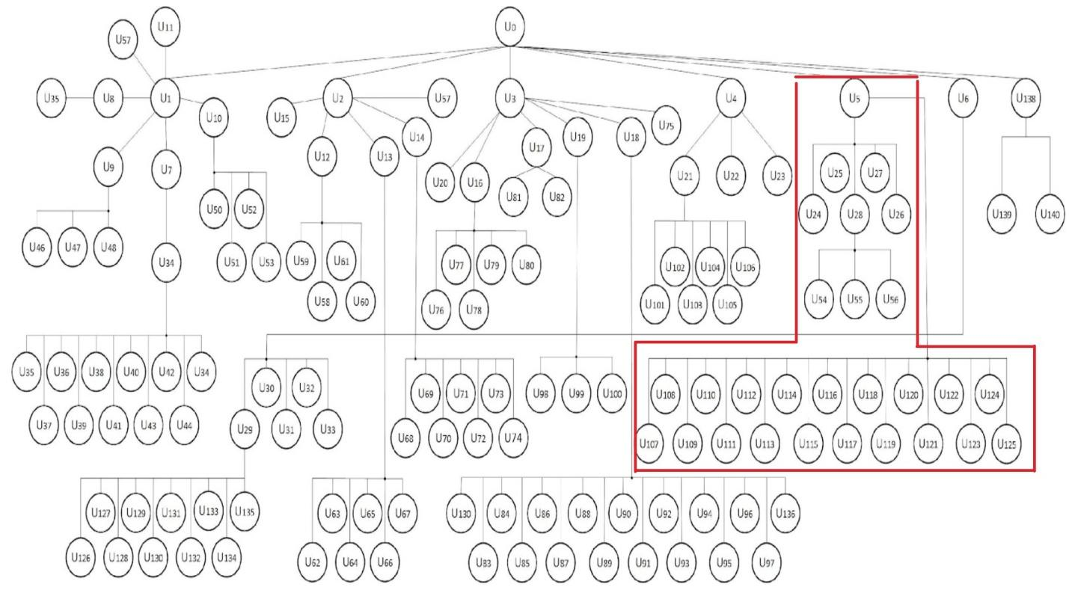

Рисунок 1 - Модель ISO
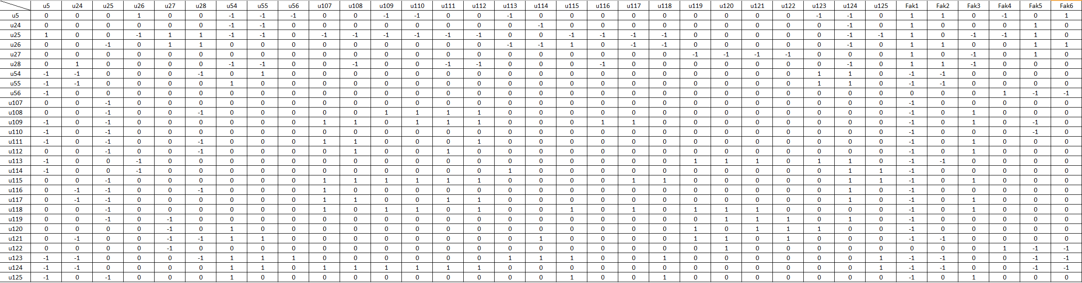
На рисунке 2 приведена матрица, определяющая взаимосвязи между характеристиками качества программного обеспечения

Рисунок 2 - Матрица взаимосвязей характеристик ПО

На рисунках приняты следующие обозначения для качества функционирования программного обеспечения и его характеристик:
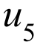 - сопровождаемость;
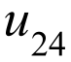 - анализируемость;
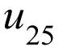 - изменяемость;
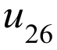 - стабильность;
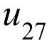 - тестируемость;
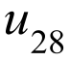 - согласованность;
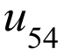 - несоответствие комплектности, содержания и оформления документации требованиям стандартов;
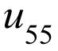 - несоответствие форм входных и выходных документов стандартам области применения;
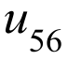 - отсутствие лицензии на используемое покупное программное обеспечение;
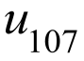 - недостаточно высокий уровень используемого языка;
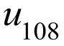 - отсутствие схемы иерархии модулей программного обеспечения;
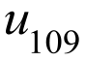 - низкая читабельность кода;
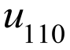 - недостаточно комментариев;
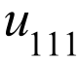 - отсутствие системного подхода при выделении модулей;
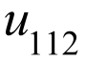 - слишком большие модули;
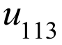 - недостатки средств диагностики некорректных и аварийных ситуаций;
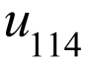 - недостаточность средств регистрации процесса выполнения;
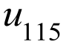 - высокая трудоемкость внесения изменений;
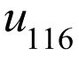 - низкий уровень параметризации;
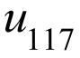 - низкая локальность модификации (большое число модулей и объем изменений);
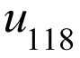 - вторичные дефекты после модификации;
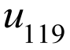 - недостаточность требований к тестированию программного обеспечения;
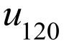 - отсутствие описания методов испытаний программного обеспечения;
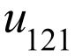 - невозможность разработки объективного и наглядного теста для определения того, что требование выполняется;
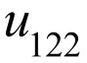 - невозможность использования инструментальных средств тестирования;
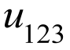 - несоответствие требованиям стандартов или соглашений, связанных с сопровождаемостью;
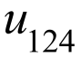 - несоответствие требованиям к исходным текстам программ;
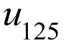 - отсутствие регистрации изменений;
На значения $u_{i}(t)$ влияют возмущения ${Fak}_{i}\left(t\right)∈\left[0,1\right], i= \underline{1,6}$ :
- 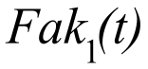 - опыт разработчиков программного комплекса;

- 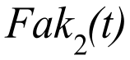 - опыт работы эксплуатационного персонала;

- 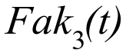 - трудоемкость разработки программного обеспечения;
- 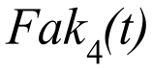 - курс рубля по отношению к доллару;

- 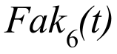- деловая репутация разработчиков программного комплекса;

- 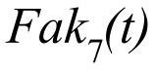- деловая репутация организации, в которой осуществляется эксплуатация программного комплекса.

Система дифференциальных уравнений, описывающая взаимодействие характеристик качества программного обеспечения:

$$\frac{du_{5}(t)}{dt}=\frac{1}{{u_{5}(t)}^{*}}×(f_{1}(u_{26}(t))({Fak}_{1}+{Fak}_{2}+{Fak}_{6})-f_{2}(u_{54}(t))×f_{3}(u_{55}(t))×f_{4}(u_{56}(t))×f_{5}(u_{109}(t))×f_{6}(u_{110}(t))×f_{7}(u_{113}(t))×f_{8}(u_{123}(t))×f_{9}(u_{124}(t)){Fak}_{4})$$
$$\frac{du_{24}(t)}{dt}=\frac{1}{{u_{24}(t)}^{*}}×(({Fak}_{1}+{Fak}_{5})-f_{10}(u_{54}(t))×f_{11}(u_{55}(t))×f_{12}(u_{114}(t))×f_{13}(u_{124}(t)))$$
$$\frac{du_{25}(t)}{dt}=\frac{1}{{u_{25}(t)}^{*}}×(f_{14}(u_{5}(t))×f_{15}(u_{27}(t))×f_{16}(u_{28}(t))({Fak}_{1}+{Fak}_{5})-f_{17}(u_{26}(t))×f_{18}(u_{54}(t))×f_{19}(u_{55}(t))×f_{20}(u_{107}(t))×f_{21}(u_{108}(t))×f_{22}(u_{109}(t))×f_{23}(u_{110}(t))×f_{24}(u_{111}(t))×f_{25}(u_{112}(t))×f_{26}(u_{115}(t))×f_{27}(u_{116}(t))×f_{28}(u_{117}(t))×f_{29}(u_{118}(t))×f_{30}(u_{124}(t))×f_{31}(u_{125}(t))({Fak}_{3}+{Fak}_{4}))$$
$$\frac{du_{26}(t)}{dt}=\frac{1}{{u_{26}(t)}^{*}}×(f_{32}(u_{27}(t))×f_{33}(u_{28}(t))×f_{34}(u_{115}(t))({Fak}_{1}+{Fak}_{2}+{Fak}_{5}+{Fak}_{6})-f_{35}(u_{25}(t))×f_{36}(u_{113}(t))×f_{37}(u_{114}(t))×f_{38}(u_{117}(t))×f_{39}(u_{118}(t))×f_{40}(u_{124}(t)))$$
$$\frac{du_{27}(t)}{dt}=\frac{1}{{u_{27}(t)}^{*}}×(({Fak}_{1}+{Fak}_{5})-f_{41}(u_{119}(t))×f_{42}(u_{120}(t))×f_{43}(u_{121}(t))×f_{44}(u_{122}(t)){Fak}_{3})$$
$$\frac{du_{28}(t)}{dt}=\frac{1}{{u_{28}(t)}^{*}}×(f_{45}(u_{24}(t))({Fak}_{1}+{Fak}_{2})-f_{46}(u_{54}(t))×f_{47}(u_{55}(t))×f_{48}(u_{108}(t))×f_{49}(u_{111}(t))×f_{50}(u_{112}(t))×f_{51}(u_{116}(t))×f_{52}(u_{124}(t)){Fak}_{3})$$
$$\frac{du_{54}(t)}{dt}=\frac{1}{{u_{54}(t)}^{*}}×(f_{53}(u_{55}(t))×f_{54}(u_{123}(t))×f_{55}(u_{124}(t))-f_{56}(u_{5}(t))×f_{57}(u_{24}(t))×f_{58}(u_{28}(t))({Fak}_{1}+{Fak}_{2}))$$
$$\frac{du_{55}(t)}{dt}=\frac{1}{{u_{55}(t)}^{*}}×(f_{59}(u_{54}(t))×f_{60}(u_{123}(t))×f_{61}(u_{124}(t))-f_{62}(u_{5}(t))×f_{63}(u_{24}(t))({Fak}_{1}+{Fak}_{2}))$$
$$\frac{du_{56}(t)}{dt}=\frac{1}{{u_{56}(t)}^{*}}×({Fak}_{4}-f_{64}(u_{5}(t))({Fak}_{5}+{Fak}_{6}))$$
$$\frac{du_{107}(t)}{dt}=\frac{1}{{u_{107}(t)}^{*}}×(-f_{65}(u_{25}(t)){Fak}_{1})$$
$$\frac{du_{108}(t)}{dt}=\frac{1}{{u_{108}(t)}^{*}}×(f_{66}(u_{109}(t))×f_{67}(u_{110}(t))×f_{68}(u_{111}(t))×f_{69}(u_{112}(t)){Fak}_{3}-f_{70}(u_{25}(t))×f_{71}(u_{28}(t)){Fak}_{1})$$
$$\frac{du_{109}(t)}{dt}=\frac{1}{{u_{109}(t)}^{*}}×(f_{72}(u_{107}(t))×f_{73}(u_{108}(t))×f_{74}(u_{110}(t))×f_{75}(u_{111}(t))×f_{76}(u_{112}(t))×f_{77}(u_{116}(t))×f_{78}(u_{117}(t)){Fak}_{3}-f_{79}(u_{5}(t))×f_{80}(u_{25}(t))({Fak}_{1}+{Fak}_{5}))$$
$$\frac{du_{110}(t)}{dt}=\frac{1}{{u_{110}(t)}^{*}}×(-f_{81}(u_{5}(t))×f_{82}(u_{25}(t))({Fak}_{1}+{Fak}_{5}))$$
$$\frac{du_{111}(t)}{dt}=\frac{1}{{u_{111}(t)}^{*}}×(f_{83}(u_{107}(t))×f_{84}(u_{108}(t))×f_{85}(u_{112}(t)){Fak}_{3}-f_{86}(u_{5}(t))×f_{87}(u_{25}(t))×f_{88}(u_{28}(t)){Fak}_{1})$$
$$\frac{du_{112}(t)}{dt}=\frac{1}{{u_{112}(t)}^{*}}×(f_{89}(u_{108}(t))×f_{90}(u_{111}(t)){Fak}_{3}-f_{91}(u_{25}(t))×f_{92}(u_{28}(t)){Fak}_{1})$$
$$\frac{du_{113}(t)}{dt}=\frac{1}{{u_{113}(t)}^{*}}×(f_{93}(u_{119}(t))×f_{94}(u_{120}(t))×f_{95}(u_{121}(t))×f_{96}(u_{123}(t))×f_{97}(u_{124}(t))-f_{98}(u_{5}(t))×f_{99}(u_{26}(t))({Fak}_{1}+{Fak}_{2}))$$
$$\frac{du_{114}(t)}{dt}=\frac{1}{{u_{114}(t)}^{*}}×(f_{100}(u_{113}(t))×f_{101}(u_{124}(t))×f_{102}(u_{125}(t))-f_{103}(u_{5}(t))×f_{104}(u_{26}(t)){Fak}_{1})$$
$$\frac{du_{115}(t)}{dt}=\frac{1}{{u_{115}(t)}^{*}}×(f_{105}(u_{107}(t))×f_{106}(u_{108}(t))×f_{107}(u_{109}(t))×f_{108}(u_{110}(t))×f_{109}(u_{111}(t))×f_{110}(u_{112}(t))×f_{111}(u_{117}(t))×f_{112}(u_{118}(t))×f_{113}(u_{124}(t))×f_{114}(u_{125}(t)){Fak}_{3}-f_{115}(u_{25}(t)){Fak}_{1})$$
$$\frac{du_{116}(t)}{dt}=\frac{1}{{u_{116}(t)}^{*}}×(f_{116}(u_{107}(t))×f_{117}(u_{124}(t))-f_{118}(u_{24}(t))×f_{119}(u_{25}(t))×f_{120}(u_{28}(t)){Fak}_{1})$$
$$\frac{du_{117}(t)}{dt}=\frac{1}{{u_{117}(t)}^{*}}×(f_{121}(u_{107}(t))×f_{122}(u_{108}(t))×f_{123}(u_{111}(t))×f_{124}(u_{112}(t))×f_{125}(u_{124}(t)){Fak}_{3}-f_{126}(u_{24}(t))×f_{127}(u_{25}(t)){Fak}_{1})$$
$$\frac{du_{118}(t)}{dt}=\frac{1}{{u_{118}(t)}^{*}}×(f_{128}(u_{107}(t))×f_{129}(u_{109}(t))×f_{130}(u_{110}(t))×f_{131}(u_{112}(t))×f_{132}(u_{115}(t))×f_{133}(u_{117}(t))×f_{134}(u_{119}(t))×f_{135}(u_{120}(t))×f_{136}(u_{121}(t)){Fak}_{3}-f_{137}(u_{25}(t)){Fak}_{1})$$
$$\frac{du_{119}(t)}{dt}=\frac{1}{{u_{119}(t)}^{*}}×(f_{138}(u_{120}(t))×f_{139}(u_{121}(t))×f_{140}(u_{122}(t))×f_{141}(u_{124}(t))-f_{142}(u_{25}(t))×f_{143}(u_{27}(t)){Fak}_{1})$$
$$\frac{du_{120}(t)}{dt}=\frac{1}{{u_{120}(t)}^{*}}×(f_{144}(u_{54}(t))×f_{145}(u_{119}(t))×f_{146}(u_{121}(t))×f_{147}(u_{122}(t))×f_{148}(u_{123}(t))-f_{149}(u_{27}(t)){Fak}_{1})$$
$$\frac{du_{121}(t)}{dt}=\frac{1}{{u_{121}(t)}^{*}}×(f_{150}(u_{54}(t))×f_{151}(u_{55}(t))×f_{152}(u_{114}(t))×f_{153}(u_{119}(t))×f_{154}(u_{120}(t))×f_{155}(u_{122}(t))-f_{156}(u_{24}(t))×f_{157}(u_{27}(t))×f_{158}(u_{28}(t))({Fak}_{1}+{Fak}_{2}))$$
$$\frac{du_{122}(t)}{dt}=\frac{1}{{u_{122}(t)}^{*}}×(f_{159}(u_{120}(t)){Fak}_{4}-f_{160}(u_{27}(t))({Fak}_{5}+{Fak}_{6}))$$
$$\frac{du_{123}(t)}{dt}=\frac{1}{{u_{123}(t)}^{*}}×(f_{161}(u_{54}(t))×f_{162}(u_{55}(t))×f_{163}(u_{56}(t))×f_{164}(u_{113}(t))×f_{165}(u_{114}(t))×f_{166}(u_{115}(t))×f_{167}(u_{118}(t))×f_{168}(u_{125}(t))-f_{169}(u_{5}(t))×f_{170}(u_{24}(t))×f_{171}(u_{28}(t))({Fak}_{1}+{Fak}_{2}+{Fak}_{5}+{Fak}_{6}))$$
$$\frac{du_{124}(t)}{dt}=\frac{1}{{u_{124}(t)}^{*}}×(f_{172}(u_{54}(t))×f_{173}(u_{55}(t))×f_{174}(u_{107}(t))×f_{175}(u_{108}(t))×f_{176}(u_{109}(t))×f_{177}(u_{110}(t))×f_{178}(u_{111}(t))×f_{179}(u_{112}(t))×f_{180}(u_{125}(t))-f_{181}(u_{5}(t))×f_{182}(u_{24}(t))({Fak}_{1}+{Fak}_{2}+{Fak}_{5}+{Fak}_{6}))$$
$$\frac{du_{125}(t)}{dt}=\frac{1}{{u_{125}(t)}^{*}}×(f_{183}(u_{54}(t))×f_{184}(u_{115}(t))×f_{185}(u_{118}(t)){Fak}_{3}-f_{186}(u_{5}(t))×f_{187}(u_{25}(t)){Fak}_{1})$$
Описание разработанного программного обеспечения
Приложение было написано на языке Python. Для решения системы дифференциальных уравнений использовалась функция ode, основанная на алгоритме Рунге-Кутта.
Для построения модели использовались следующие функции:
- $f\left(x\right)=ax^{2}+bx+c$
- $f\left(x\right)=ax+b$
- $f\left(x\right)=ax^{3}+bx^{2}+cx+d$

Использованы следующие функции возмущений:
- $f\left(t\right)=t^{2}+1$
- $f\left(t\right)={coscos \left(1.5*t*π-\frac{π}{6}\right) }^{2}/4+0.2$
- $f\left(t\right)=sinsin \left(t*π-\frac{π}{6}\right) /2.5+0.3$
- $f\left(x\right)=2*t-1$
- $f\left(x\right)={sinsin \left(t*π-\frac{π}{6}\right) }^{2}/2.5+0.3$

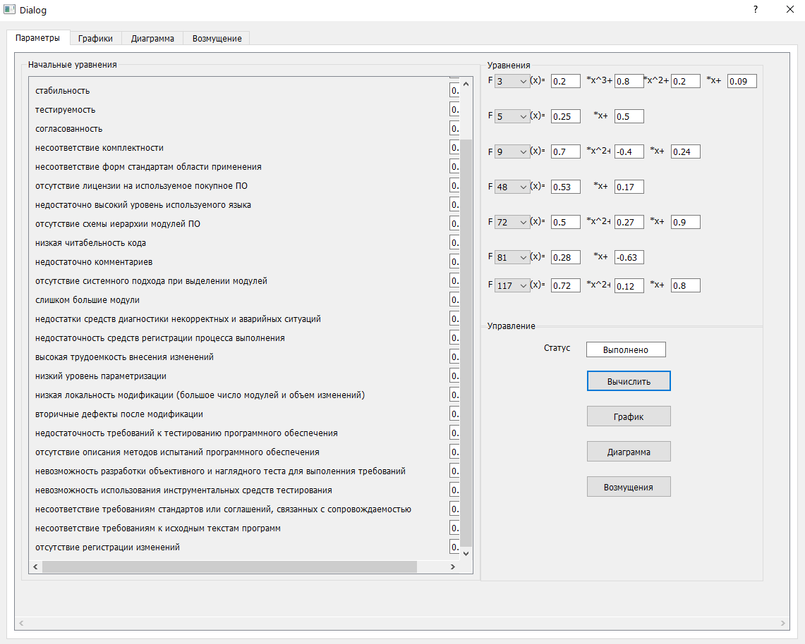
Рисунок 3 - Экранная форма
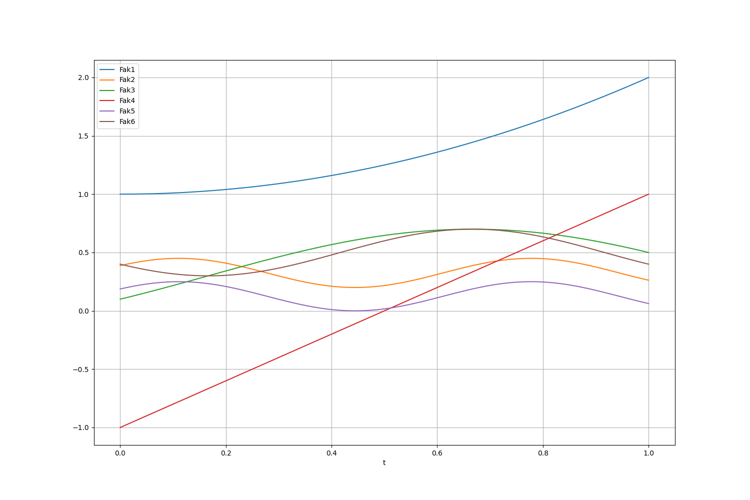
Рисунок 4 - График возмущений
Первая реализация

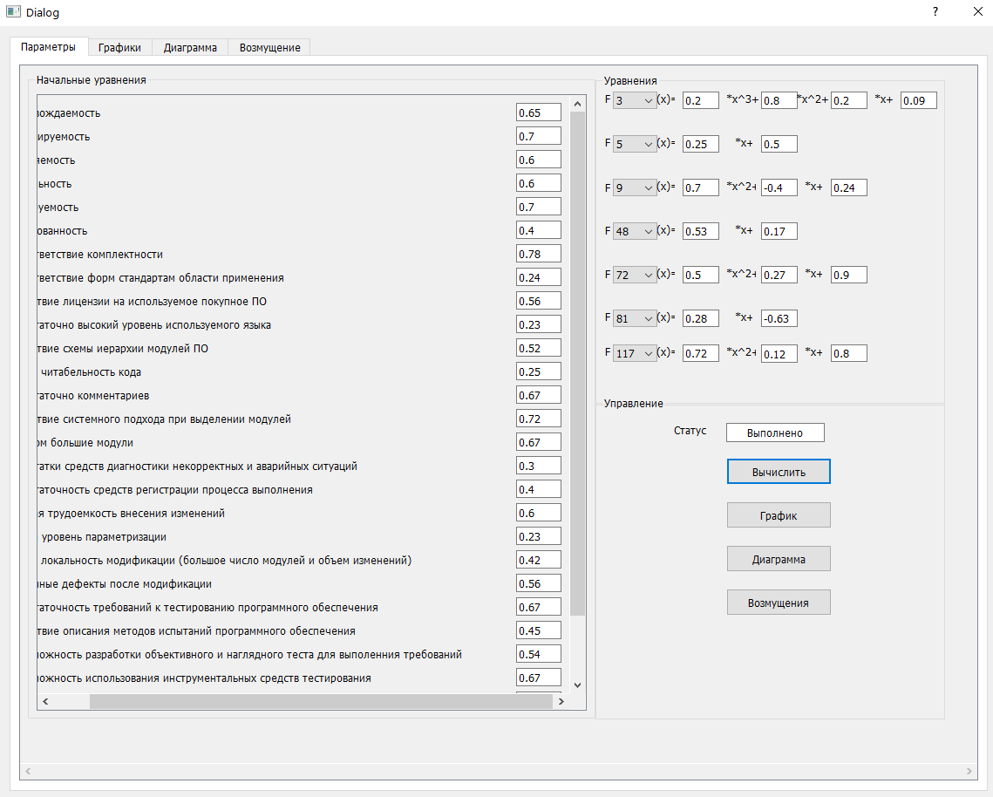
Рисунок 5 - Экранная форма со значениями
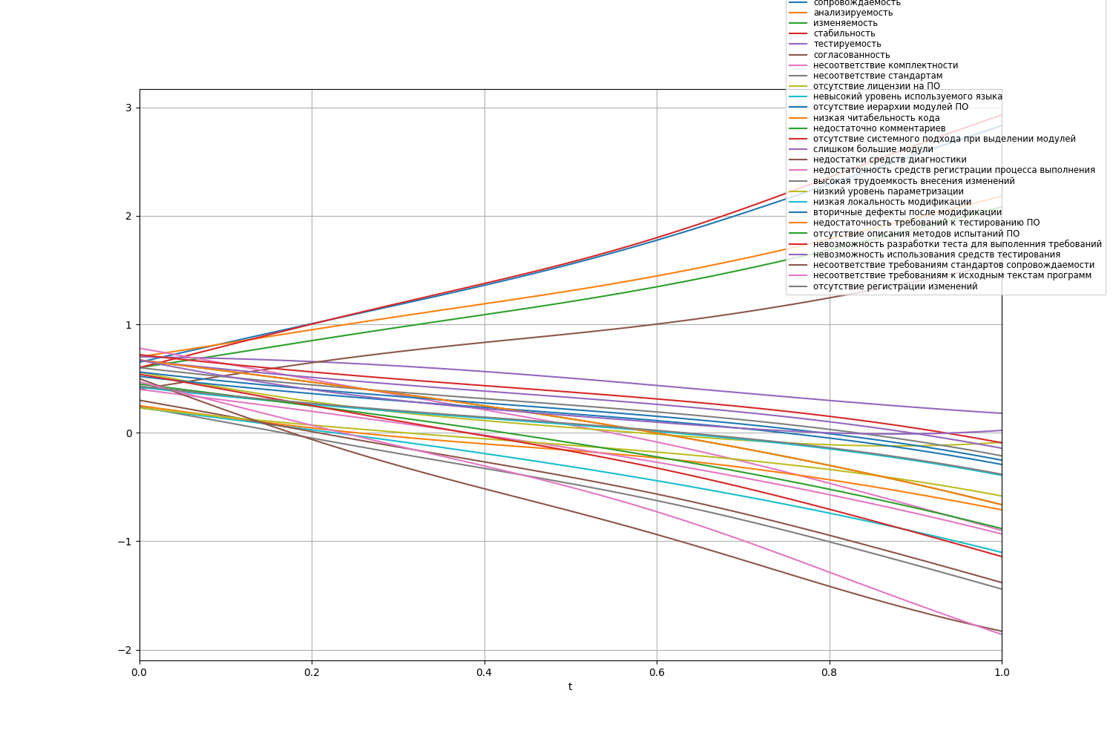
Рисунок 6 - График изменения характеристик системы
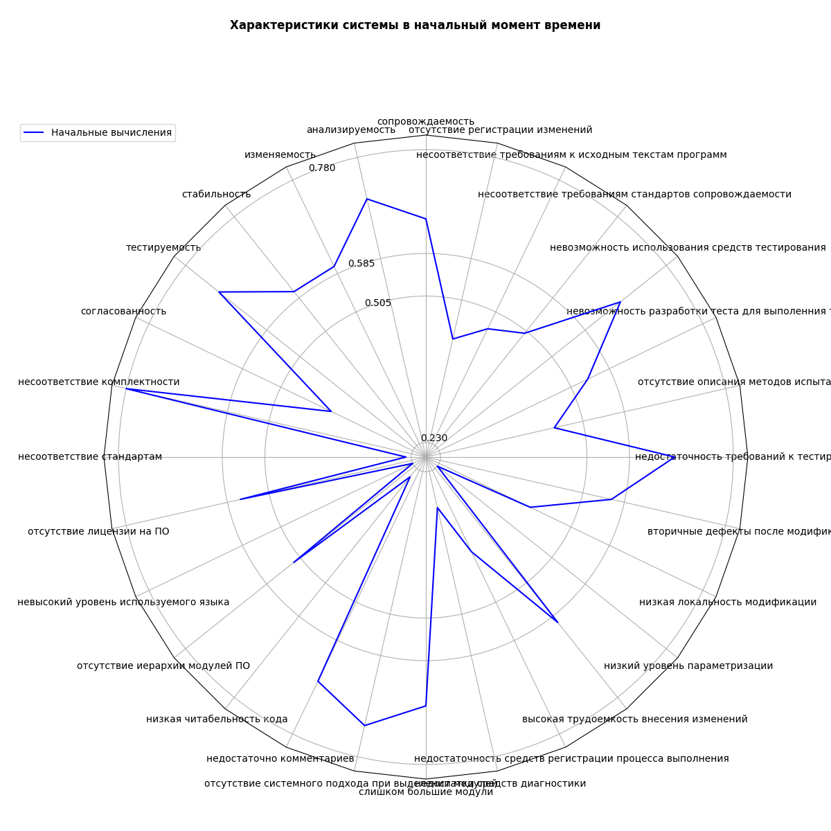
Рисунок 7 - Характеристики системы в начальный момент времени
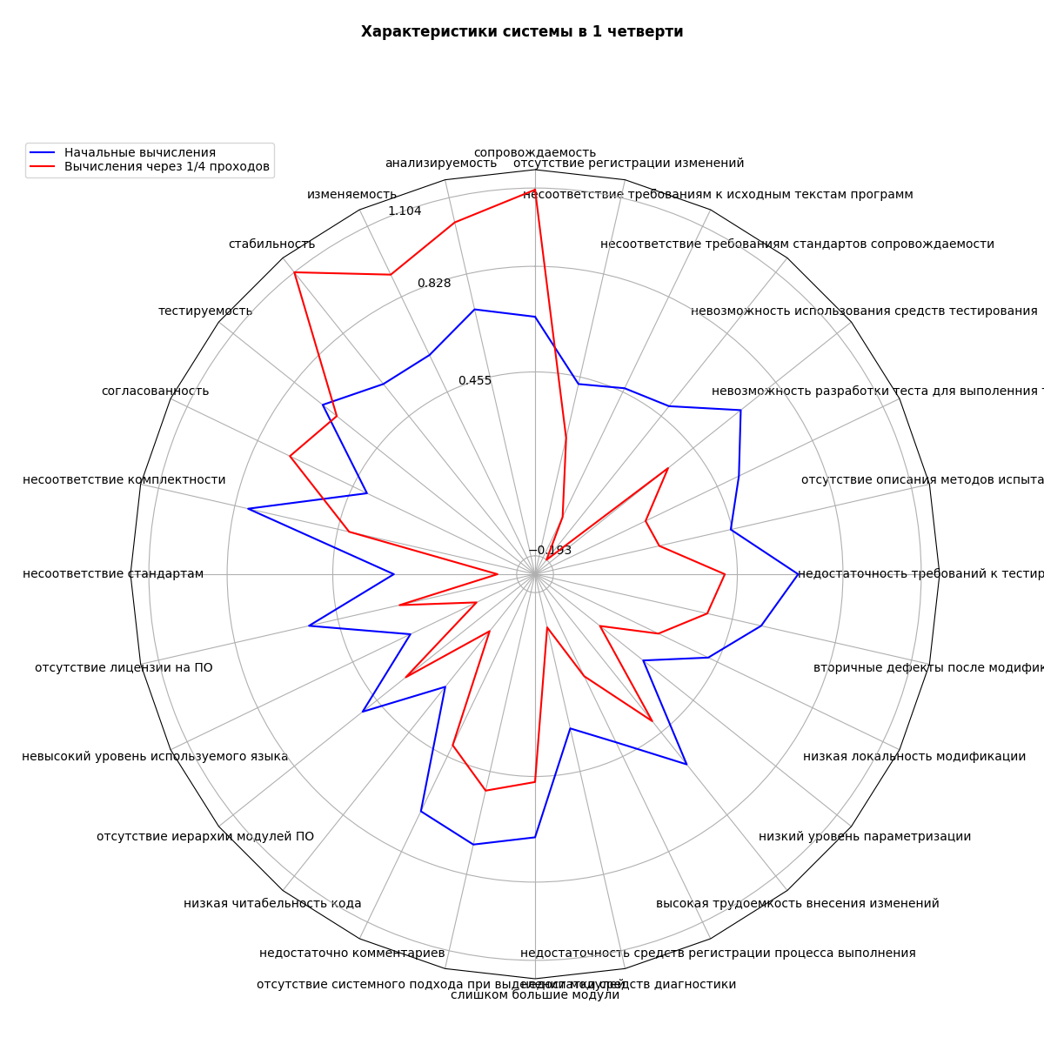
Рисунок 8 - Характеристики системы в первой четверти
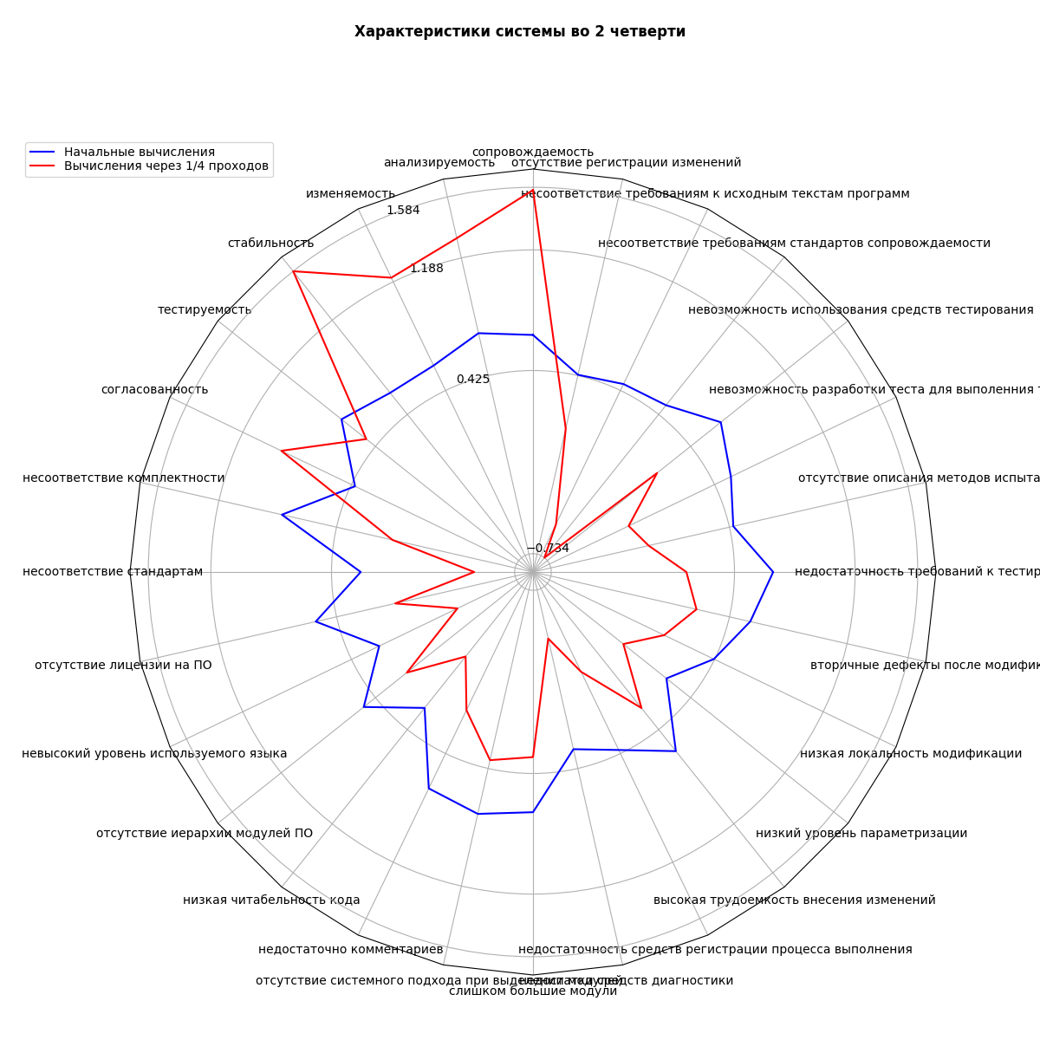
Рисунок 9 - Характеристики системы во второй четверти
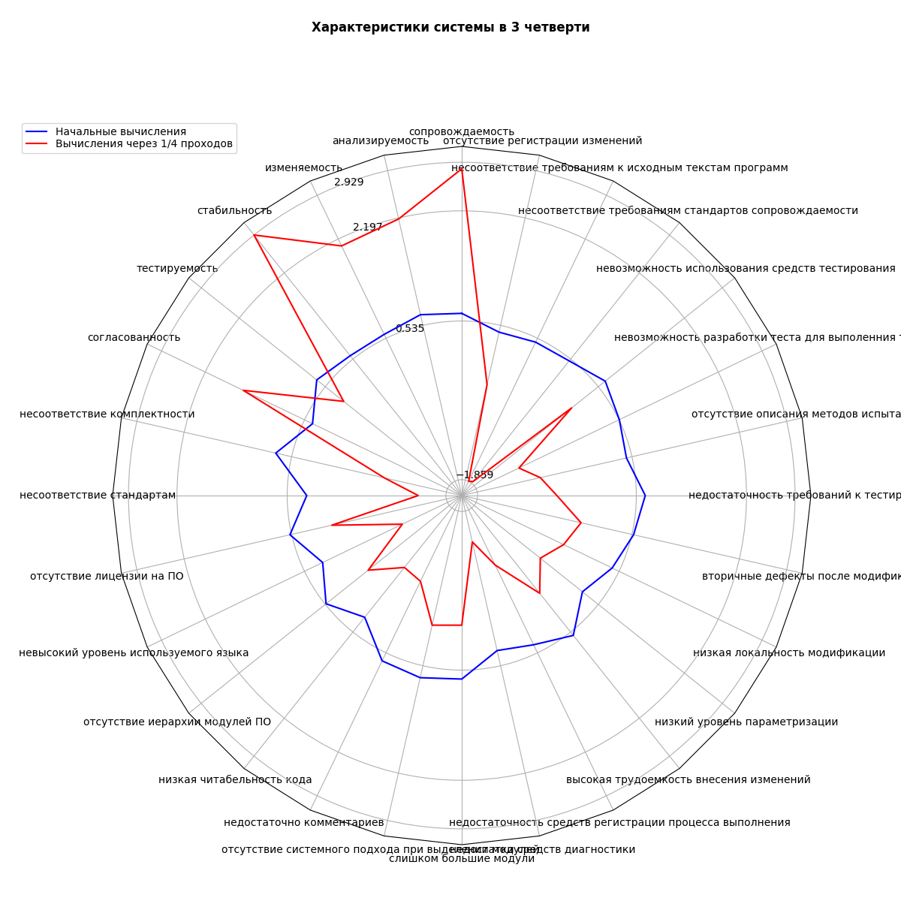
Рисунок 10 - Характеристики системы в третьей четверти
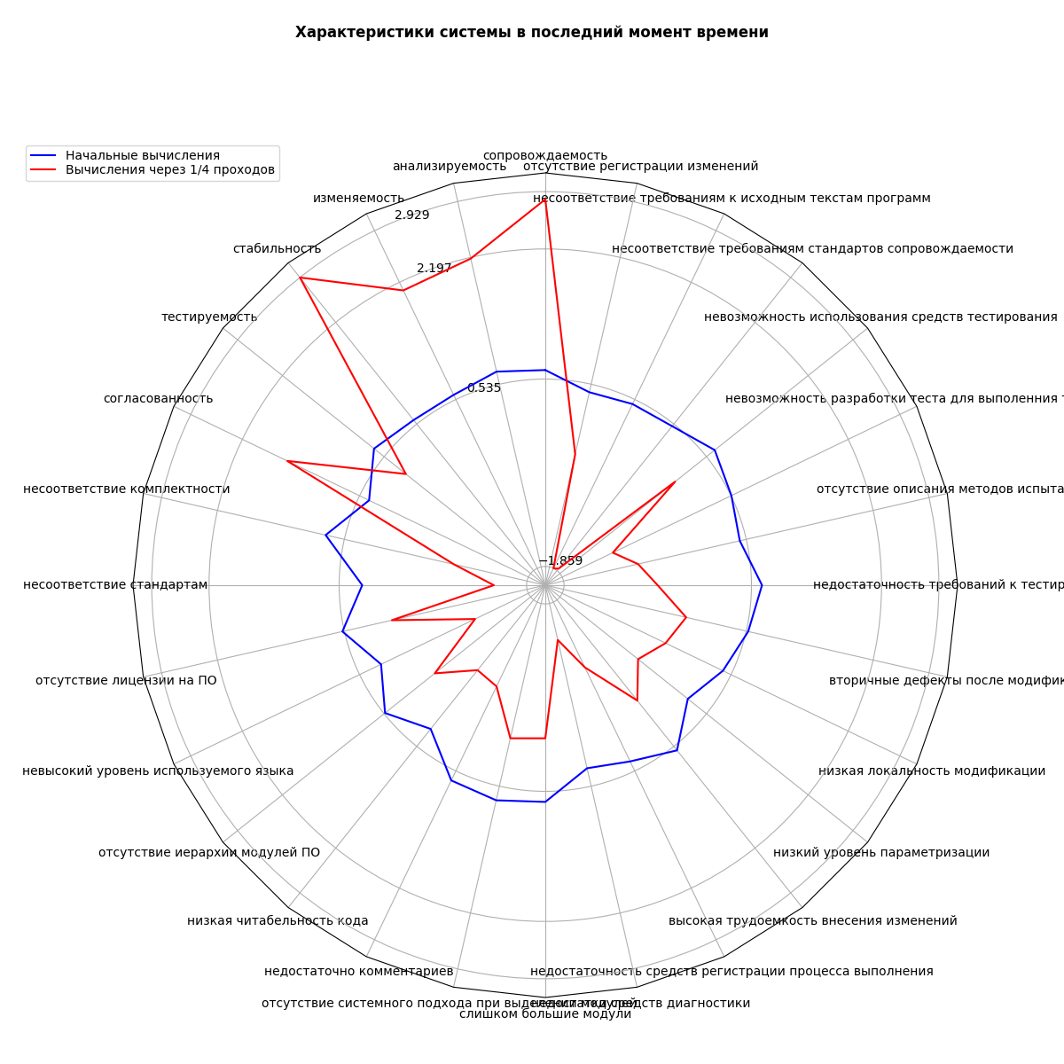
Рисунок 11 - Характеристики системы в последний момент времени
Вторая реализация
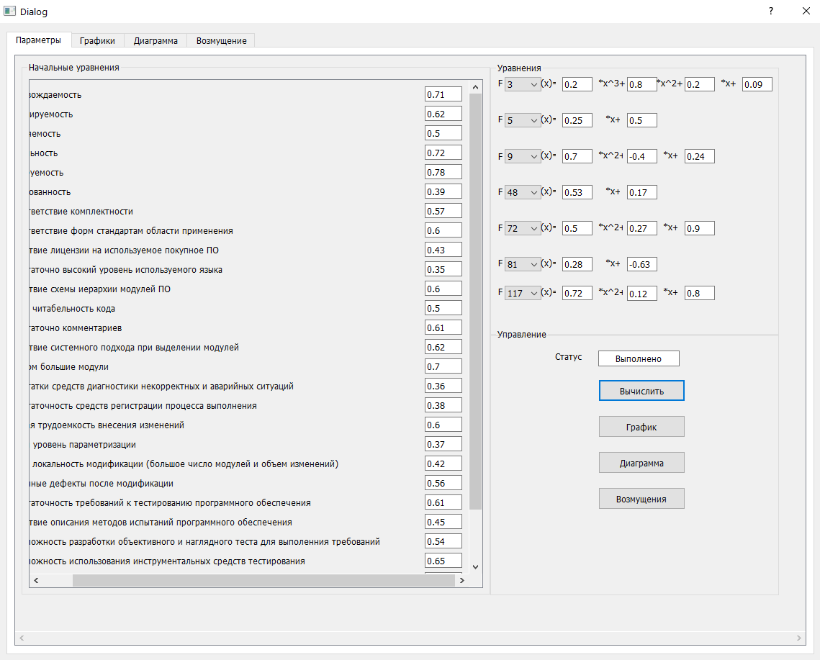
Рисунок 12 - Экранная форма со значениями
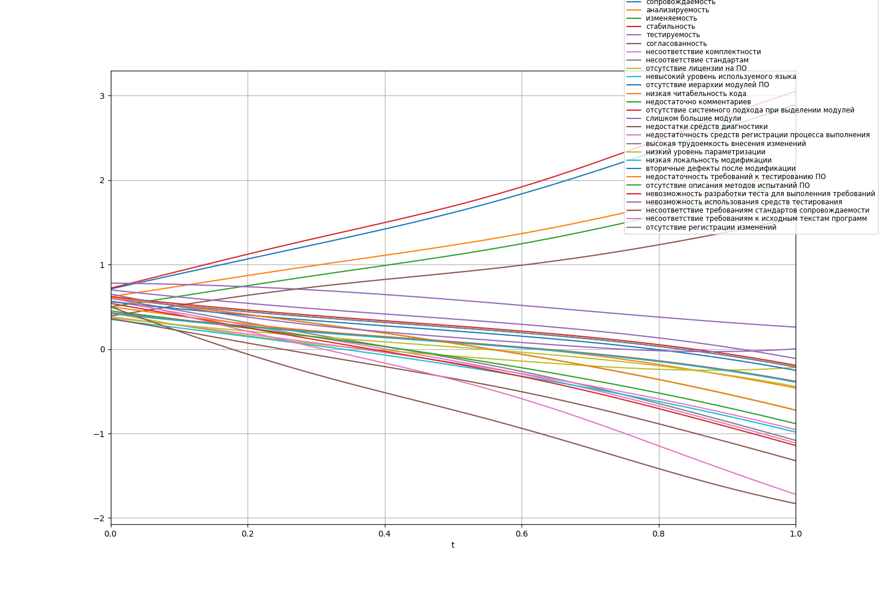
Рисунок 13 - График изменения характеристик системы
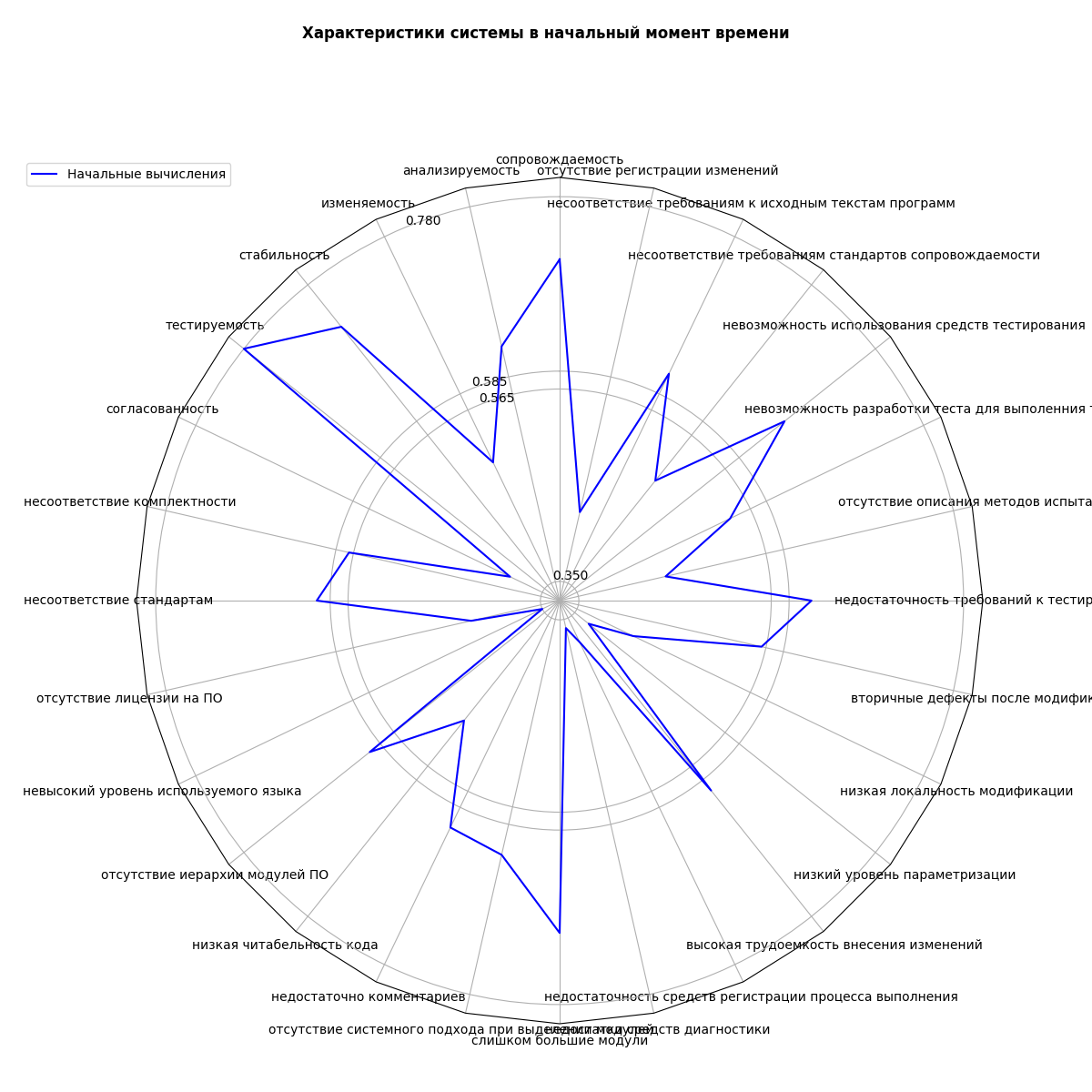
Рисунок 14 - Характеристики системы в начальный момент времени
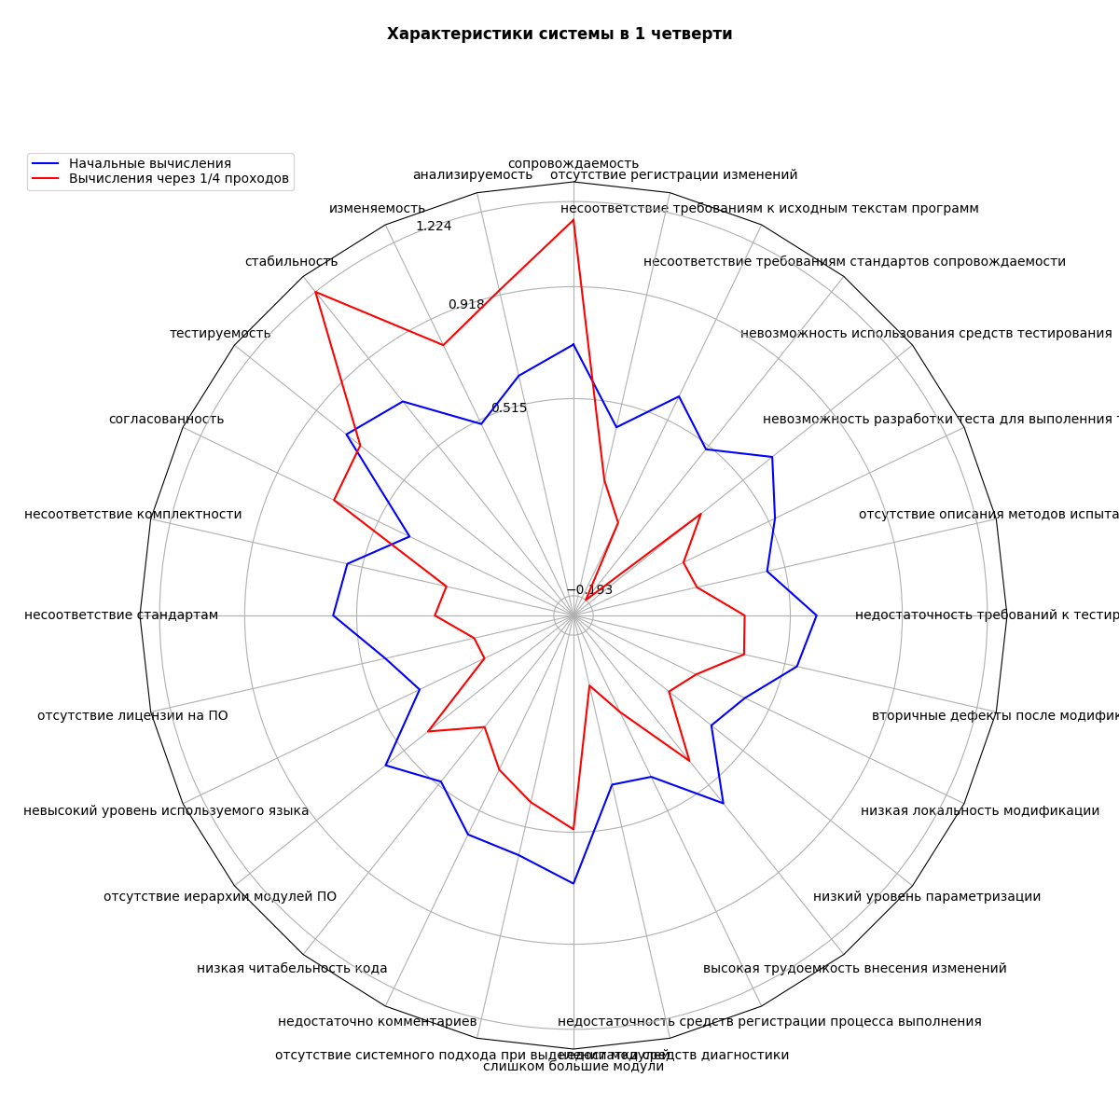
Рисунок 15 - Характеристики системы в 1 четверти
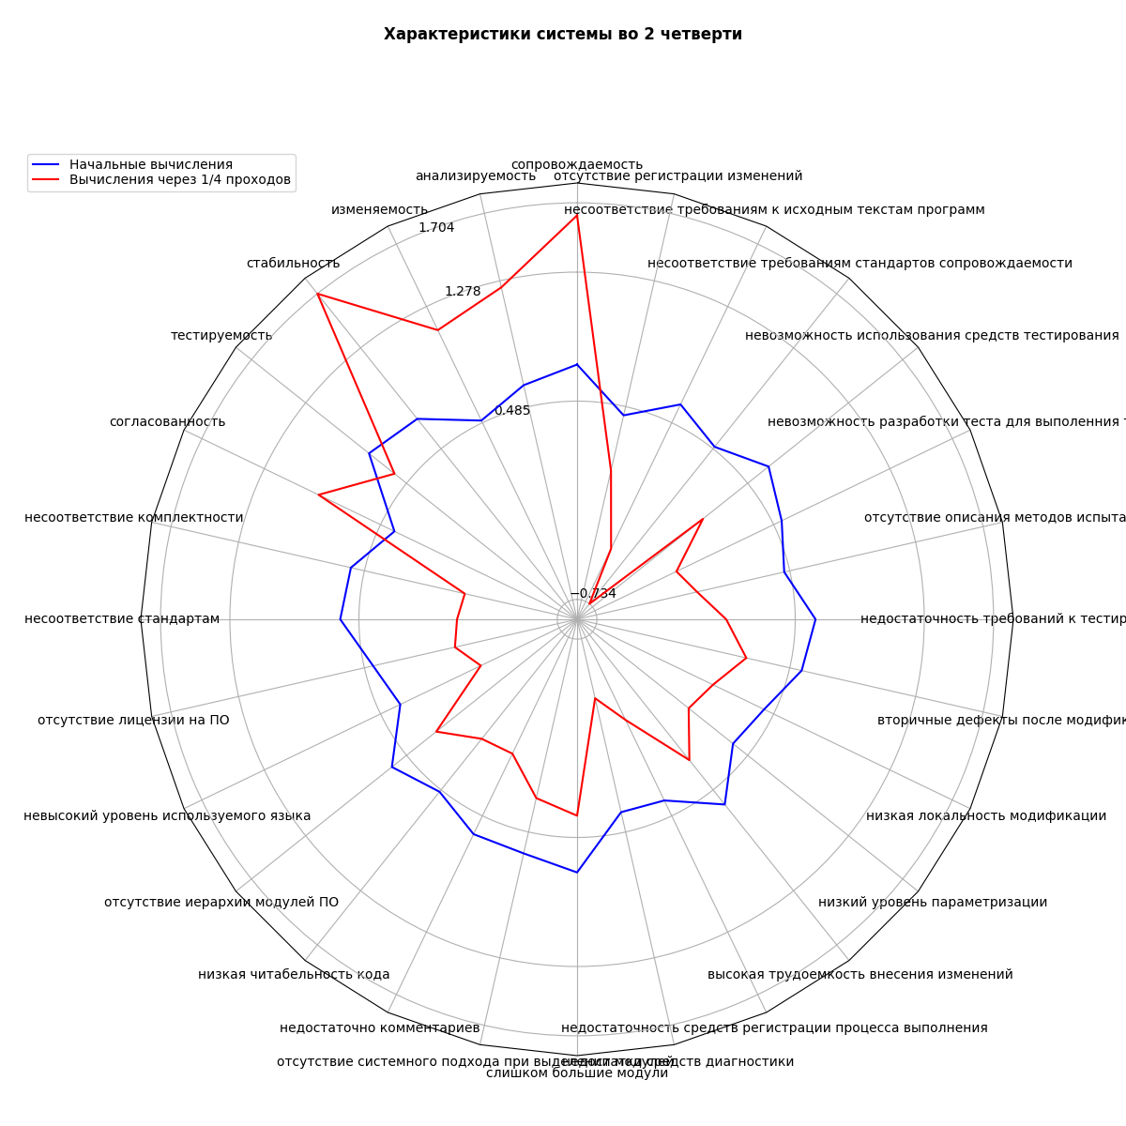
Рисунок 16 - Характеристики системы во 2 четверти
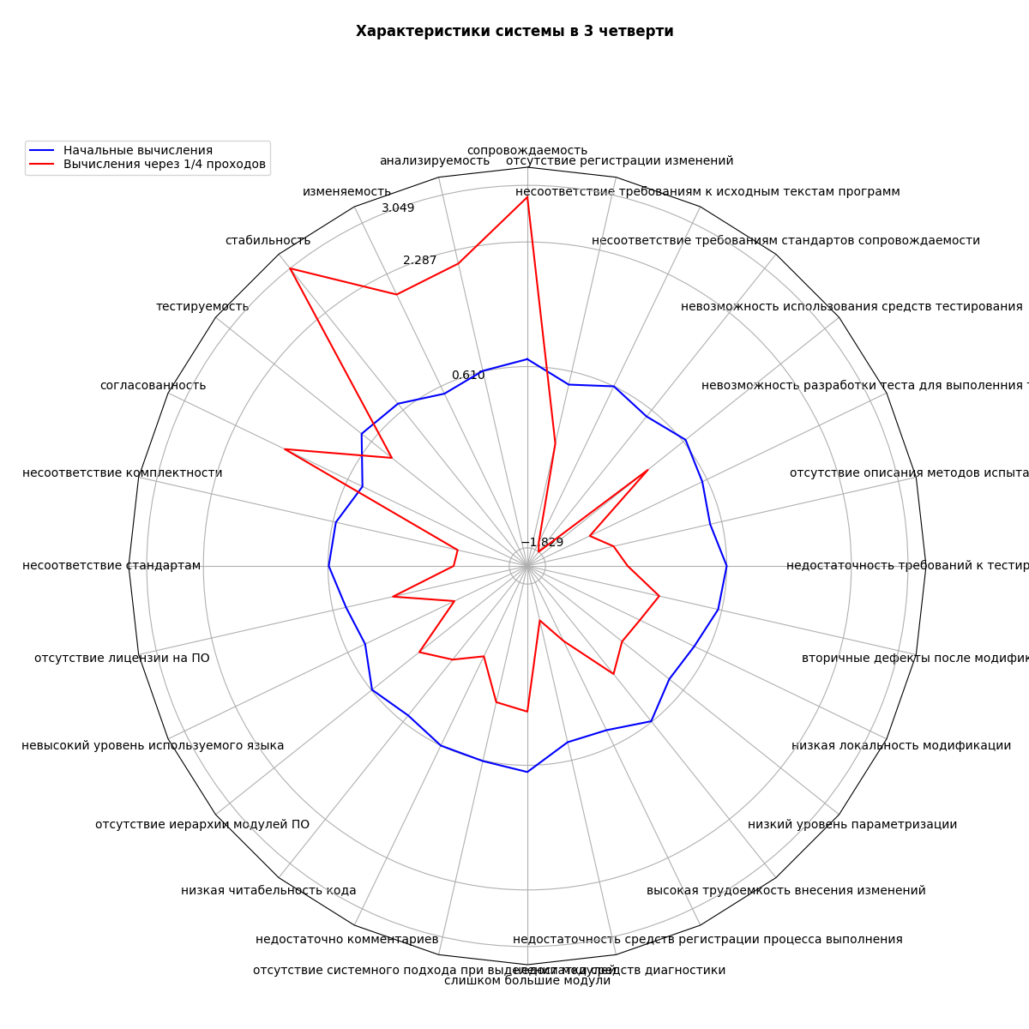
Рисунок 17 - Характеристики системы в 3 четверти
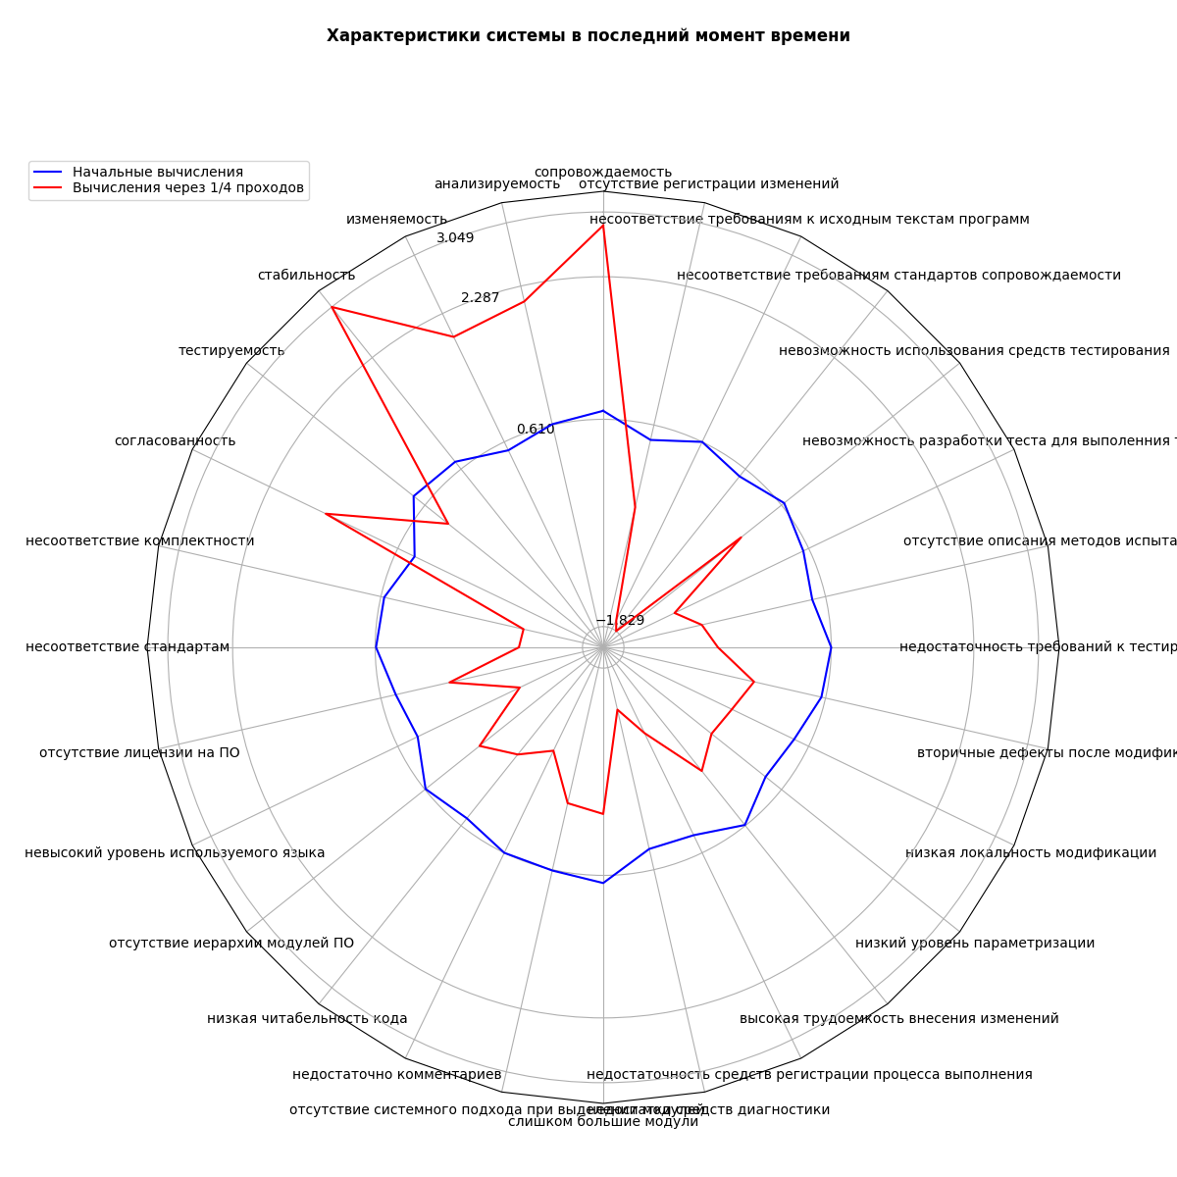
Рисунок 18 - Характеристики системы в последний момент времени
Третья реализация
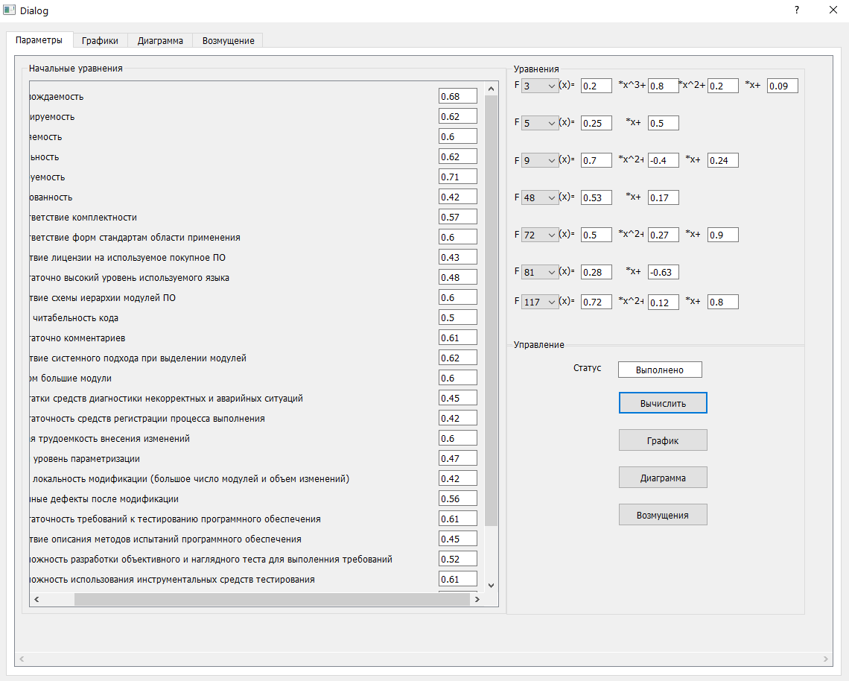
Рисунок 19 - Экранная форма со значениями
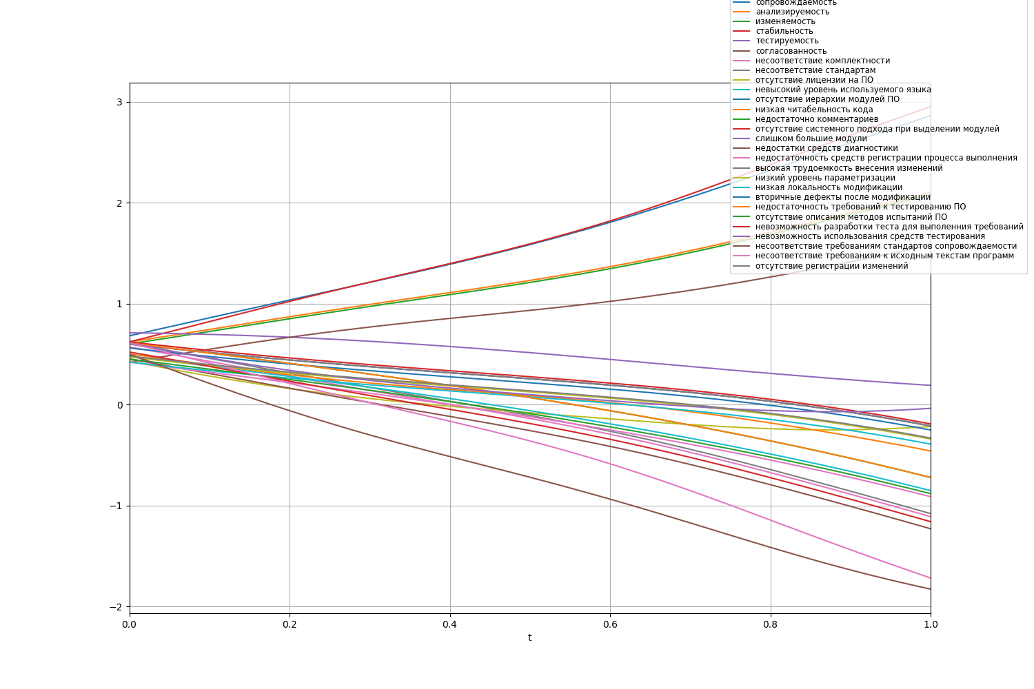
Рисунок 20 - График изменения характеристик системы
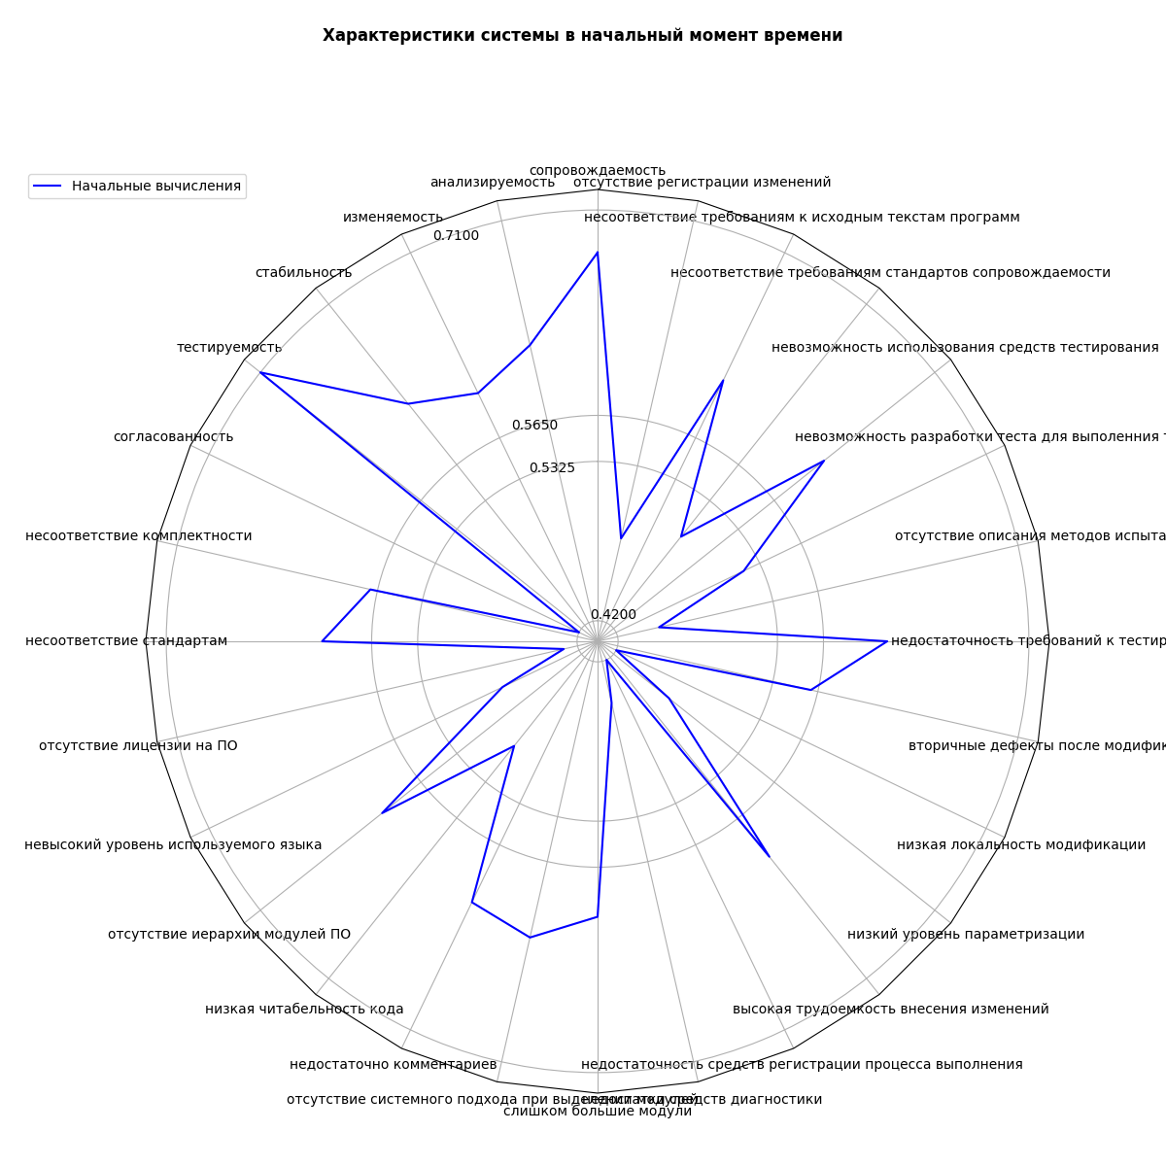
Рисунок 21 - Характеристики системы в начальный момент времени
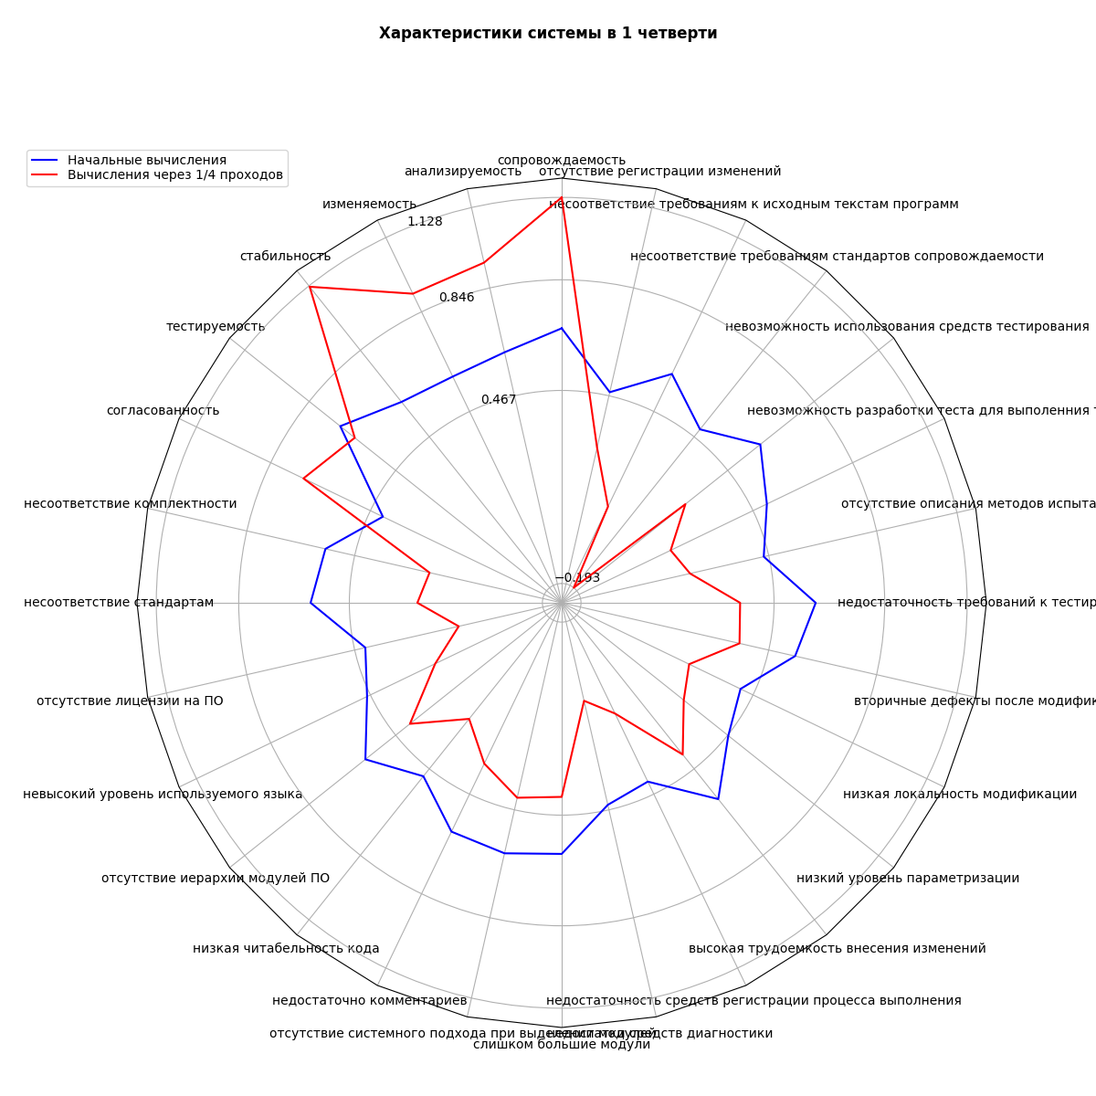
Рисунок 22 - Характеристики системы в 1 четверти
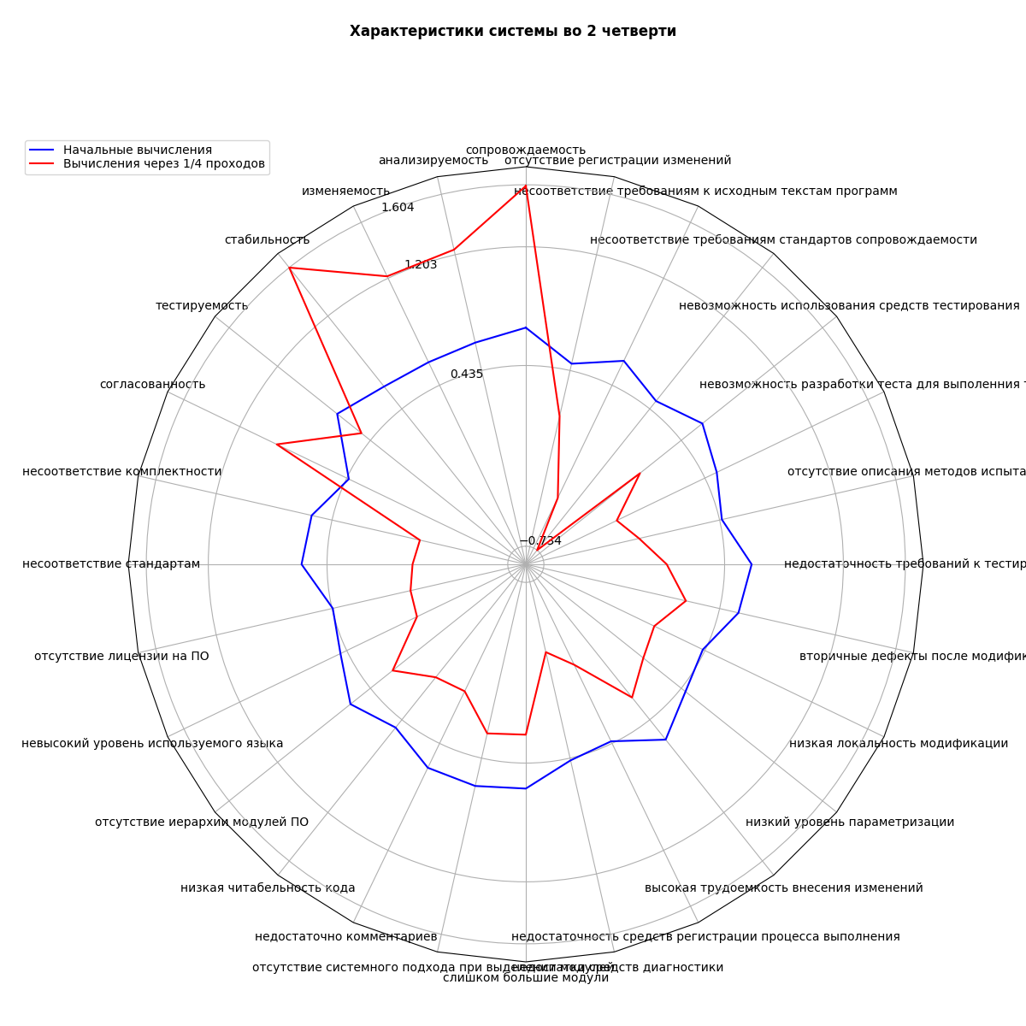
Рисунок 23 - Характеристики системы во 2 четверти
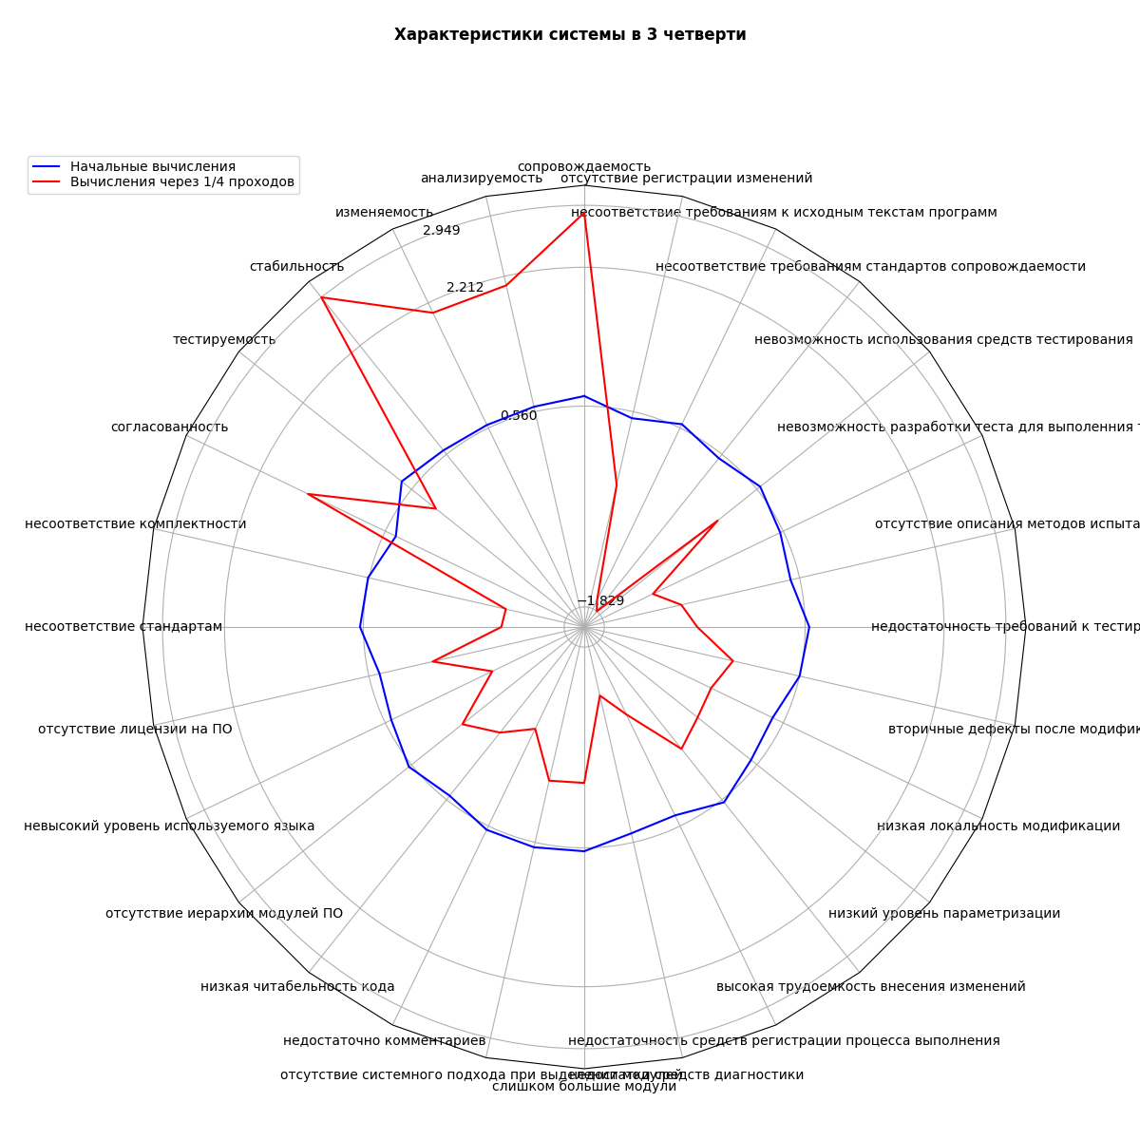
Рисунок 24 - Характеристики системы в 3 четверти
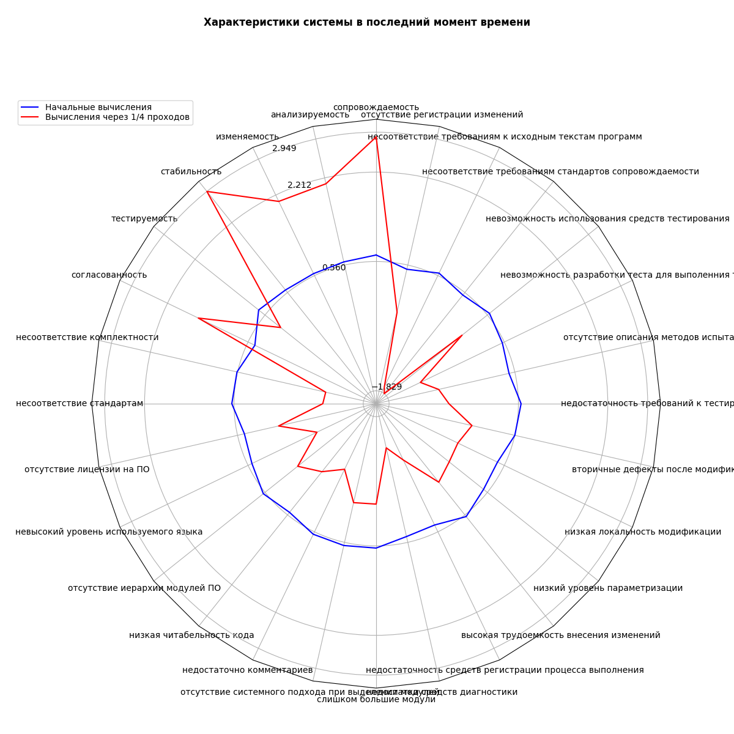
Рисунок 25 - Характеристики системы в последний момент времени
Четвёртая реализация
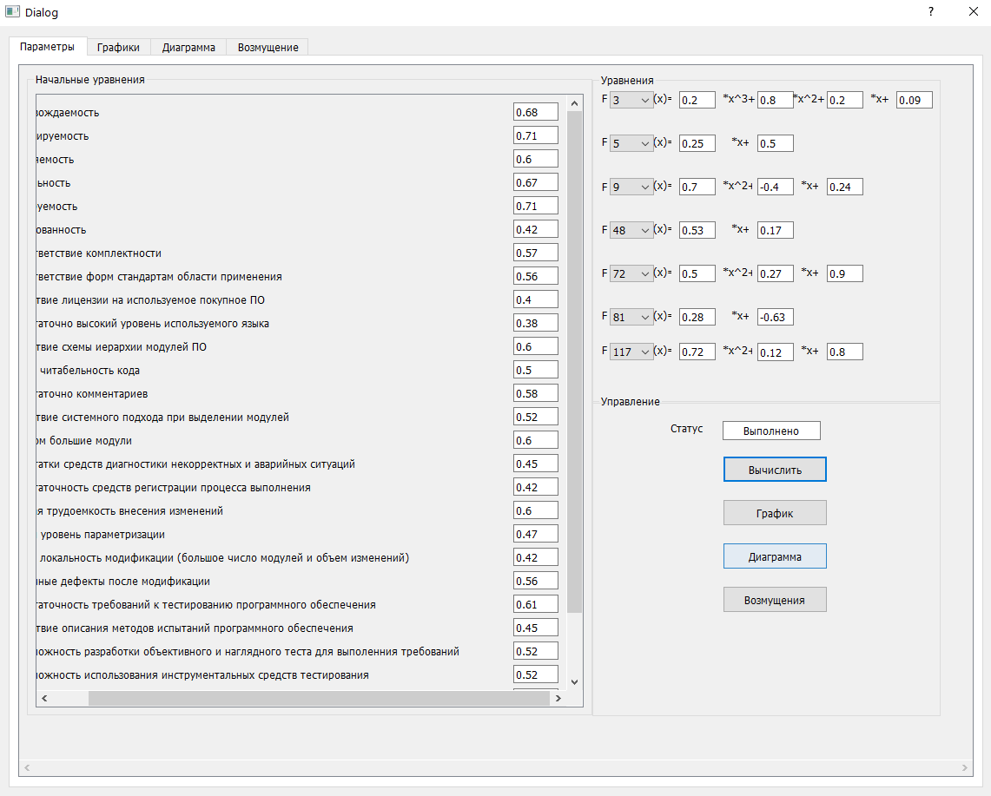
Рисунок 26 - Экранная форма со значениями

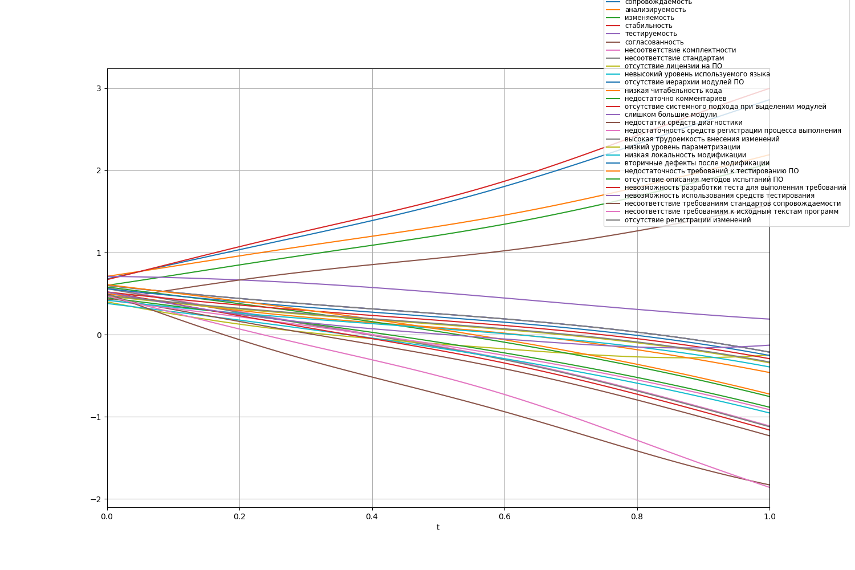
Рисунок 27 - График изменения характеристик системы
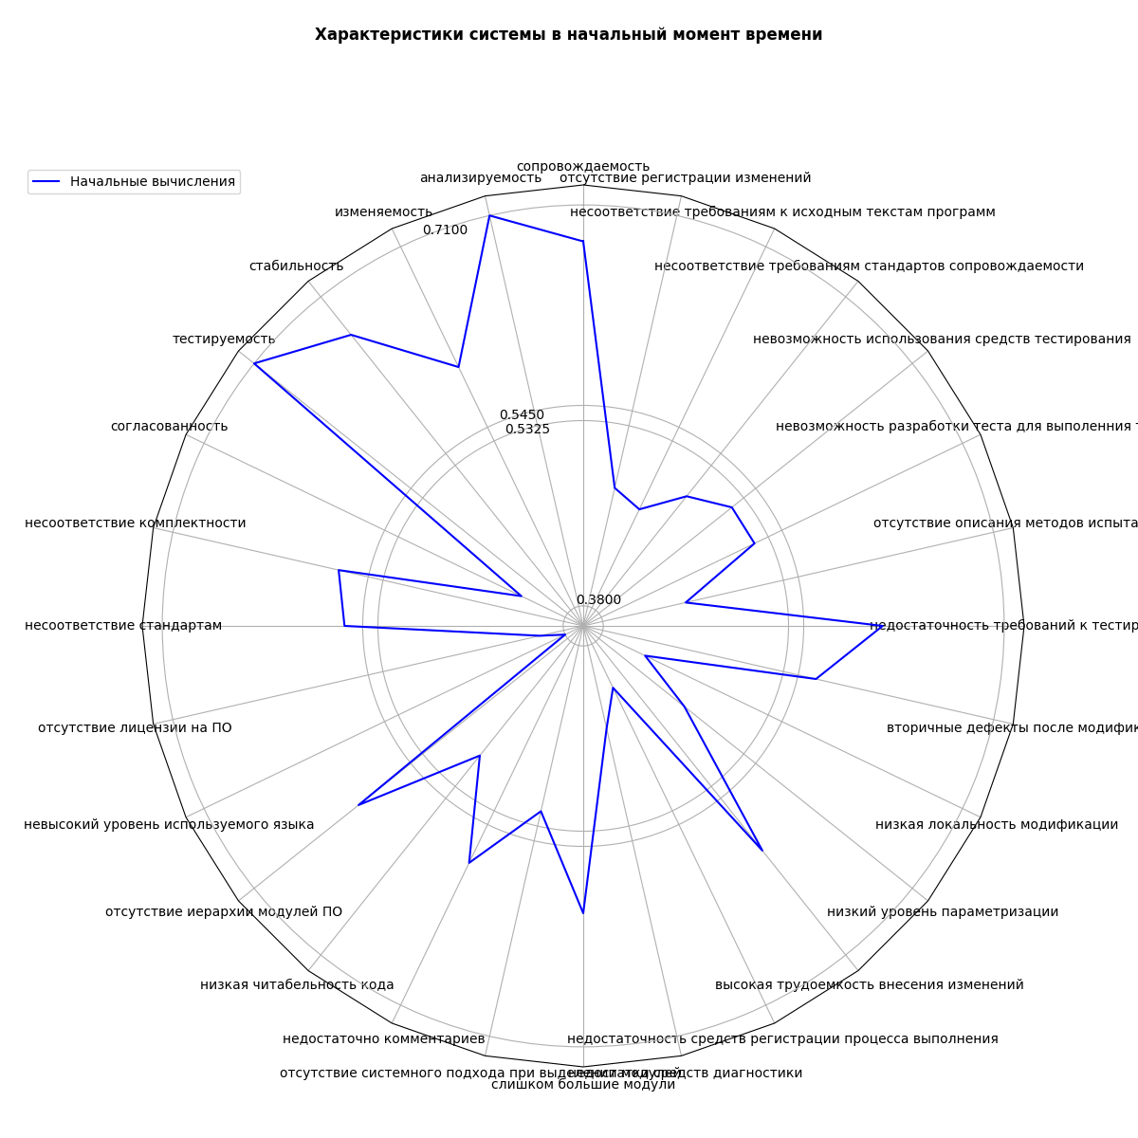
Рисунок 28 - Характеристики системы в начальный момент времени
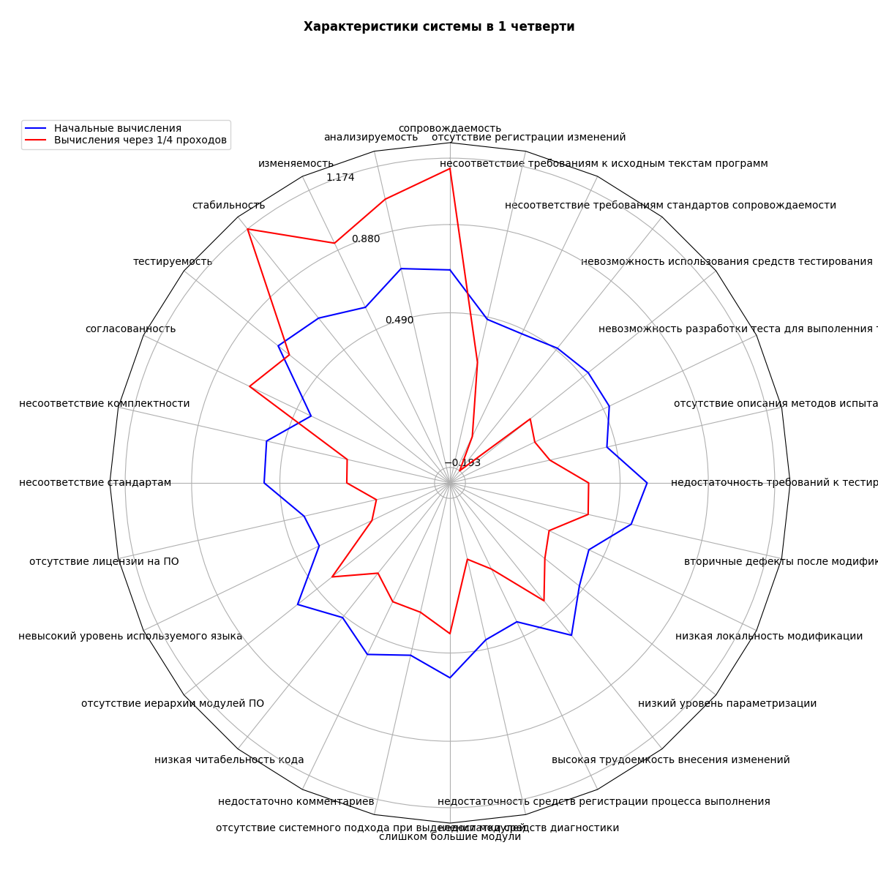
Рисунок 29 - Характеристики системы в 1 четверти
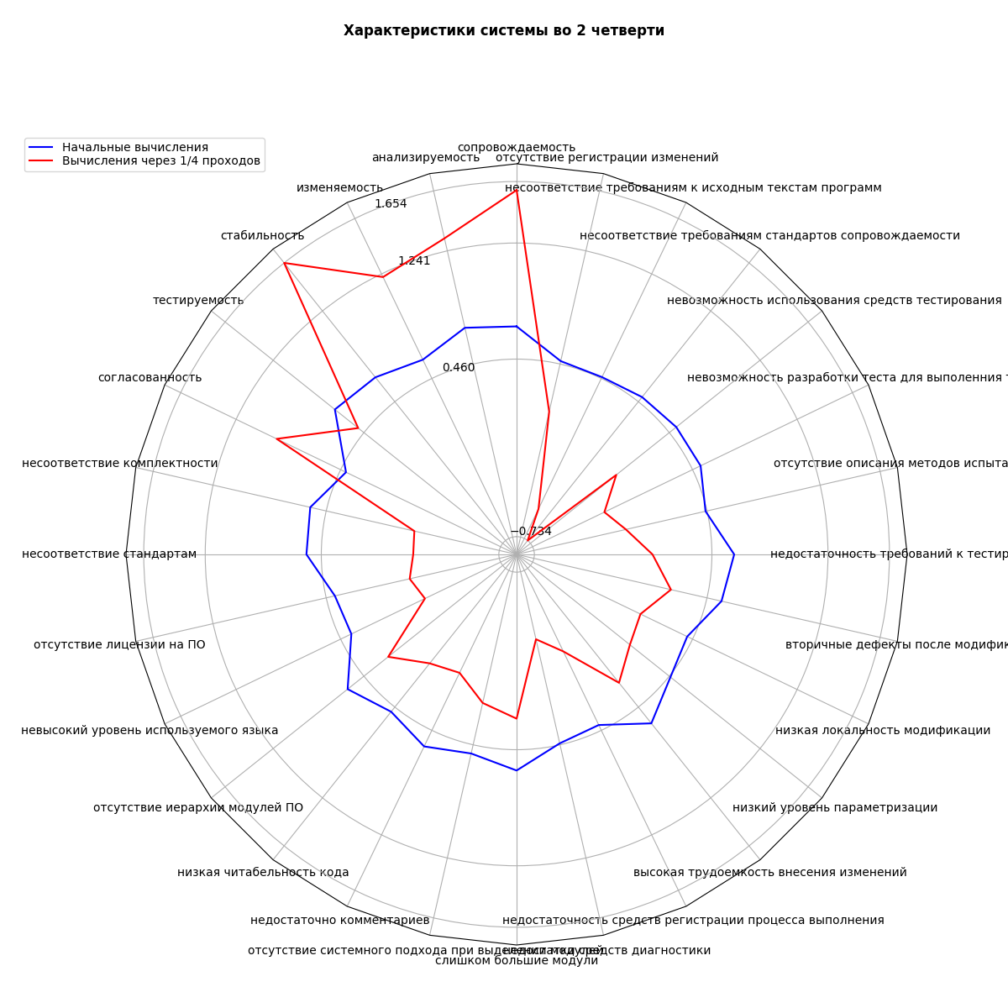
Рисунок 30 - Характеристики системы во 2 четверти
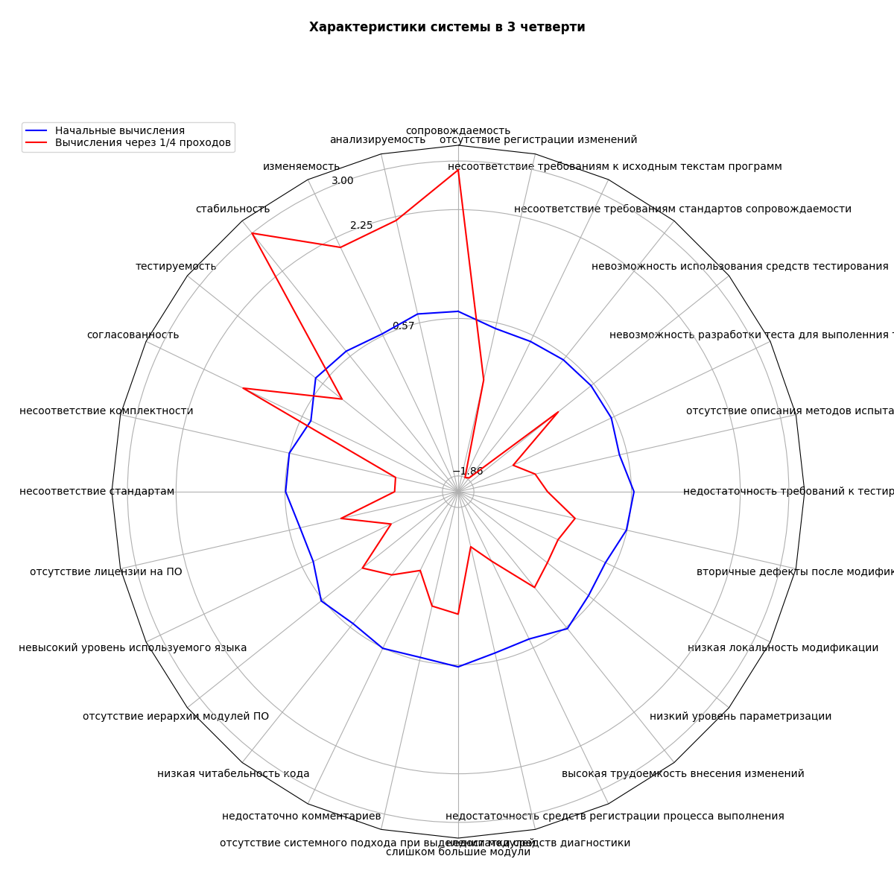
Рисунок 31 - Характеристики системы в 3 четверти
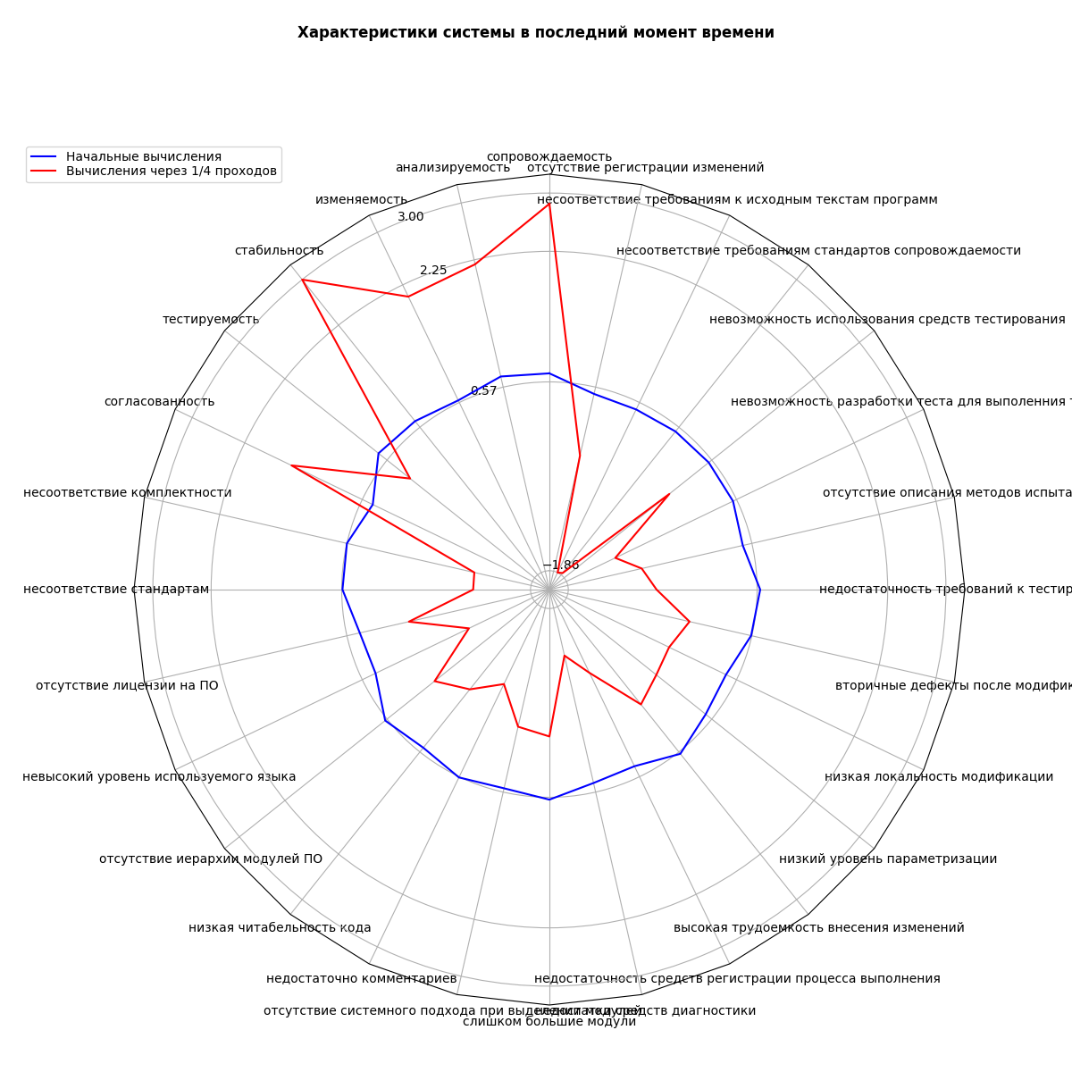
Рисунок 32 - Характеристики системы в последний момент времени
Пятая реализация
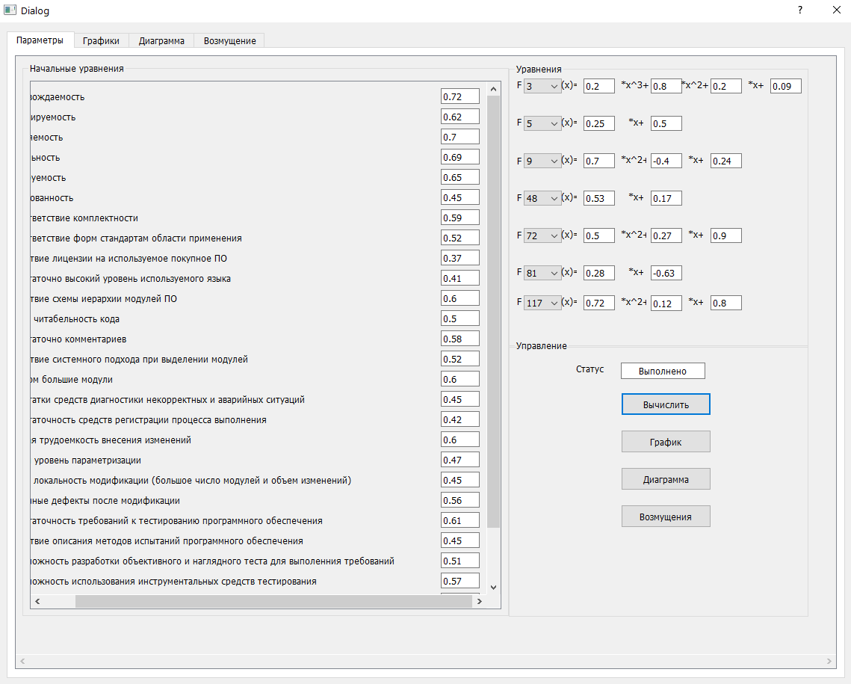
Рисунок 33 - Экранная форма со значениями

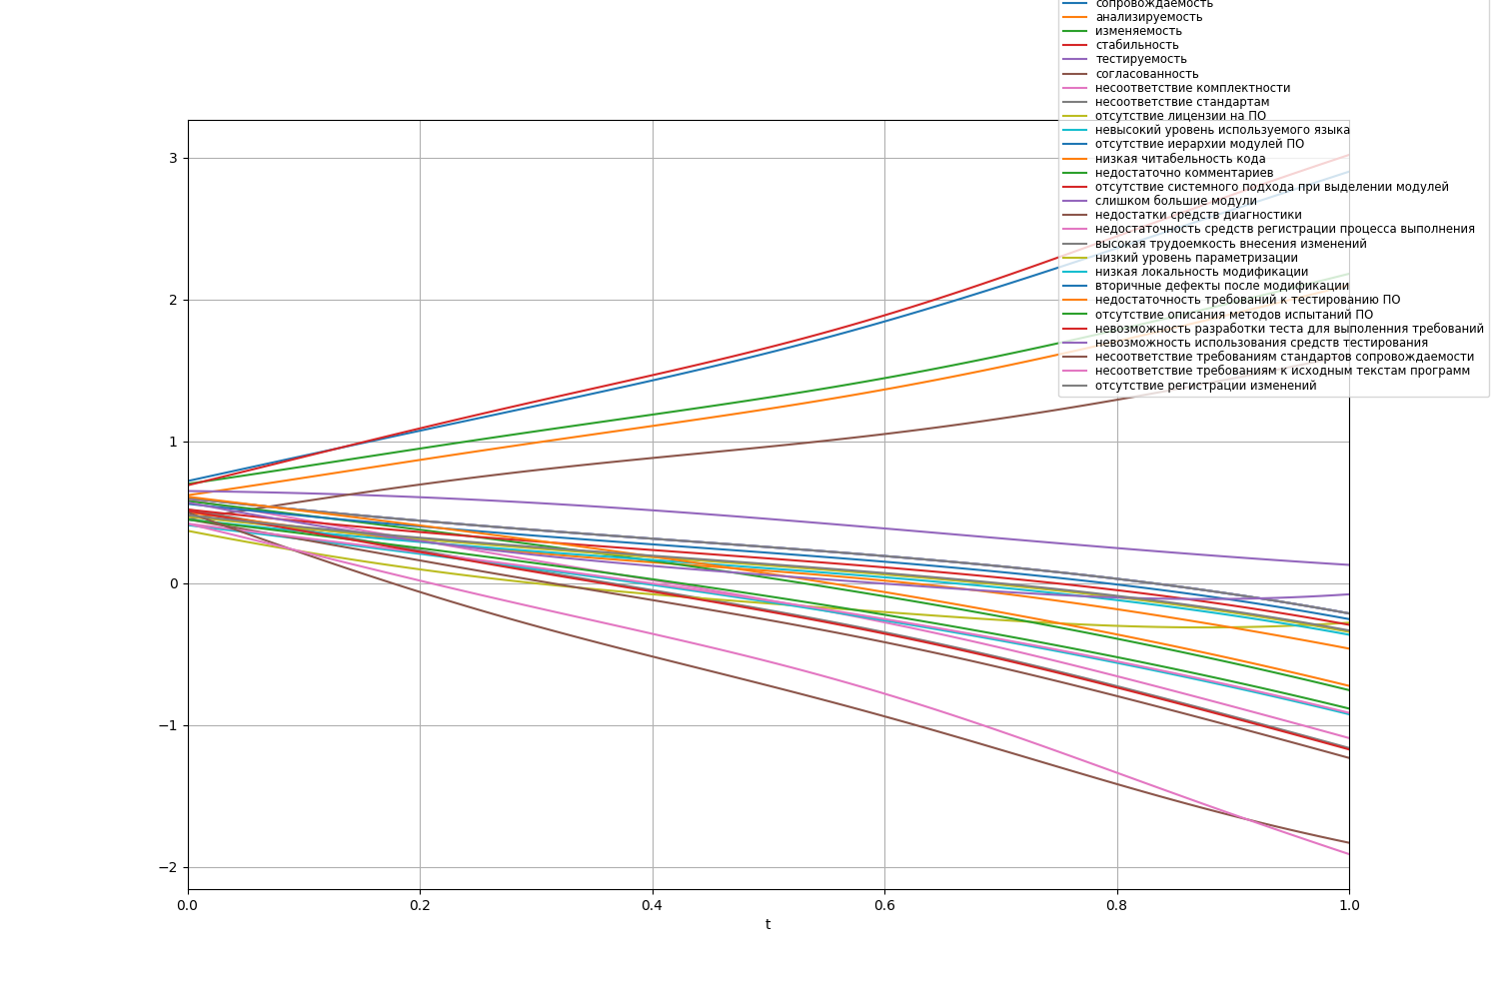
Рисунок 34 - График изменения характеристик системы
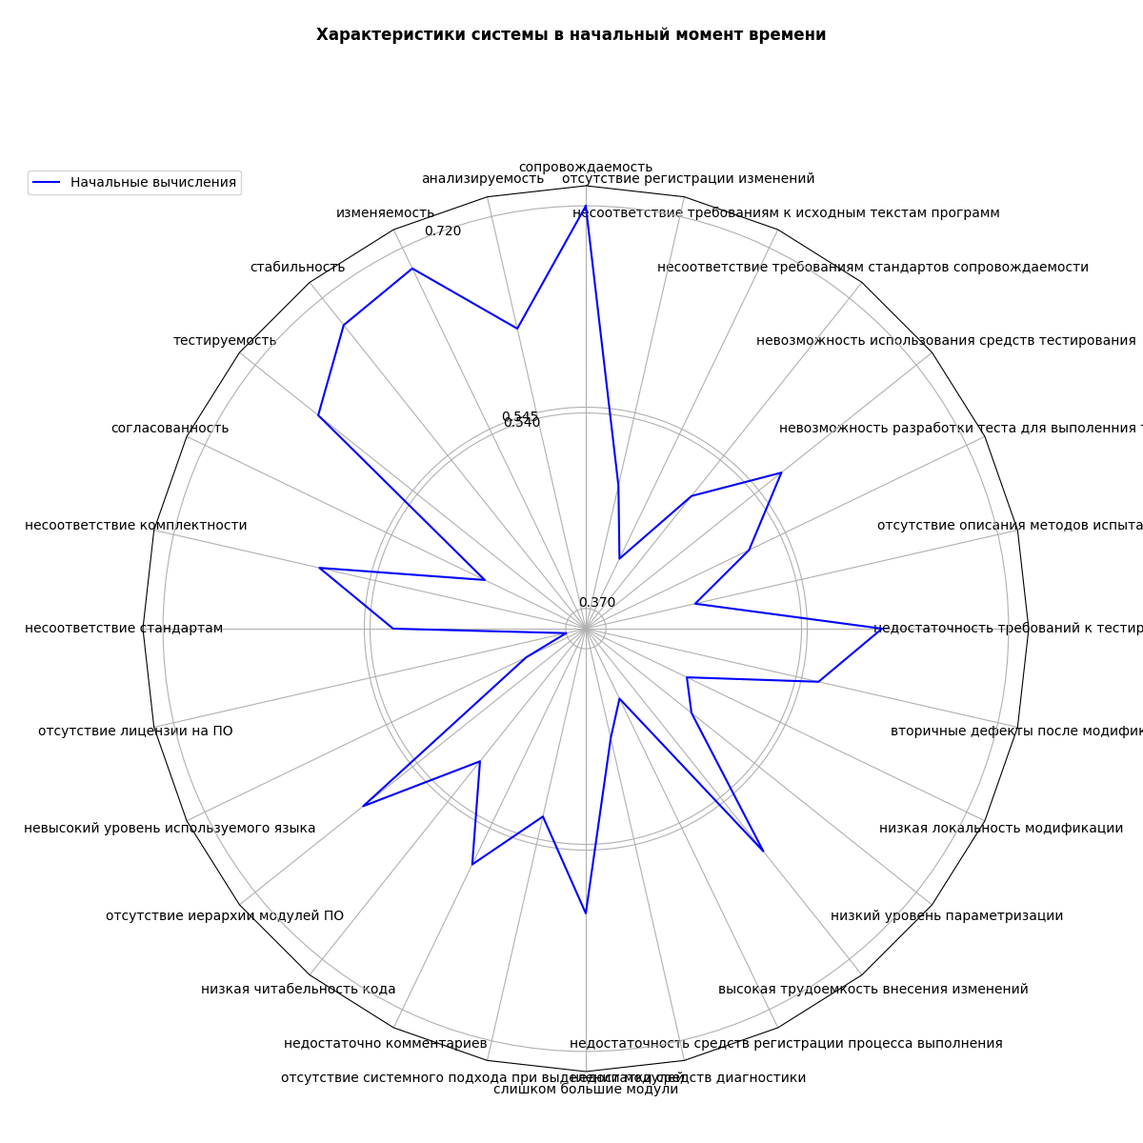
Рисунок 35 - Характеристики системы в начальный момент времени
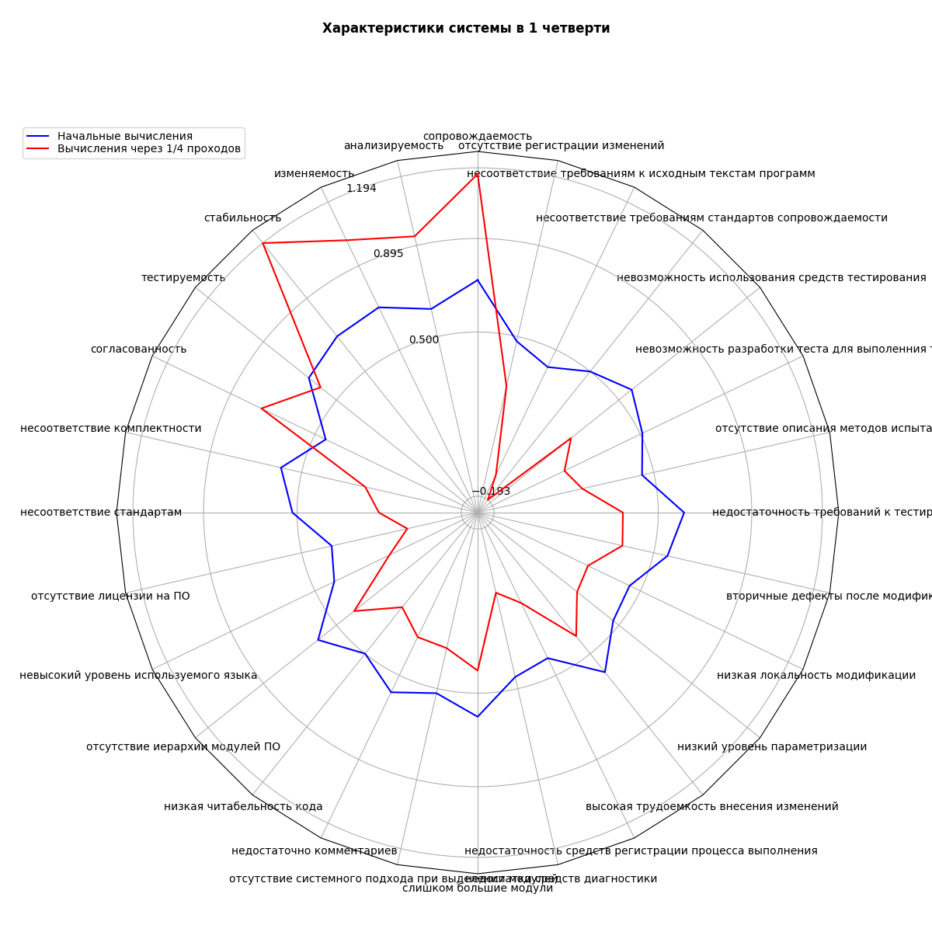
Рисунок 36 - Характеристики системы в 1 четверти
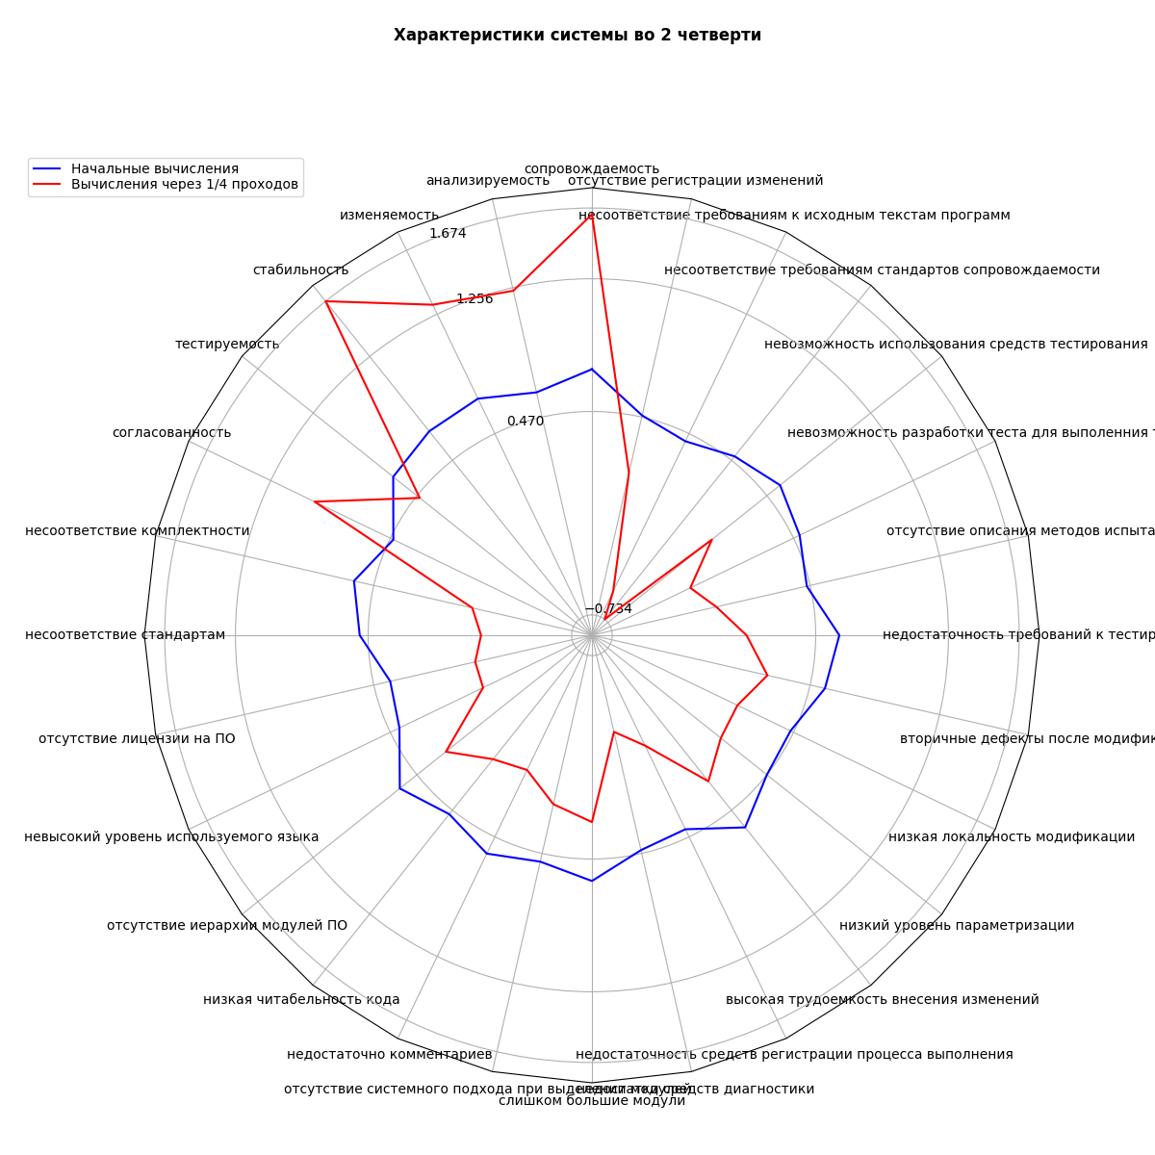
Рисунок 37 - Характеристики системы во 2 четверти
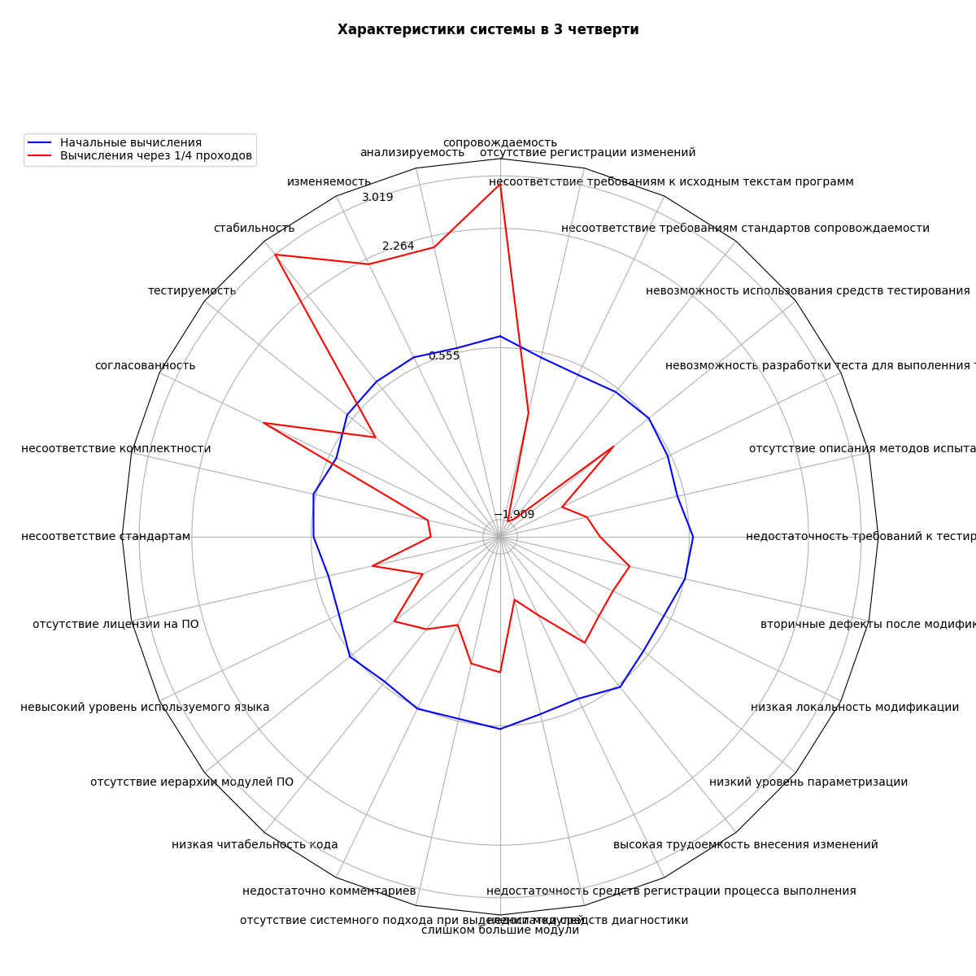
Рисунок 38 - Характеристики системы в 3 четверти
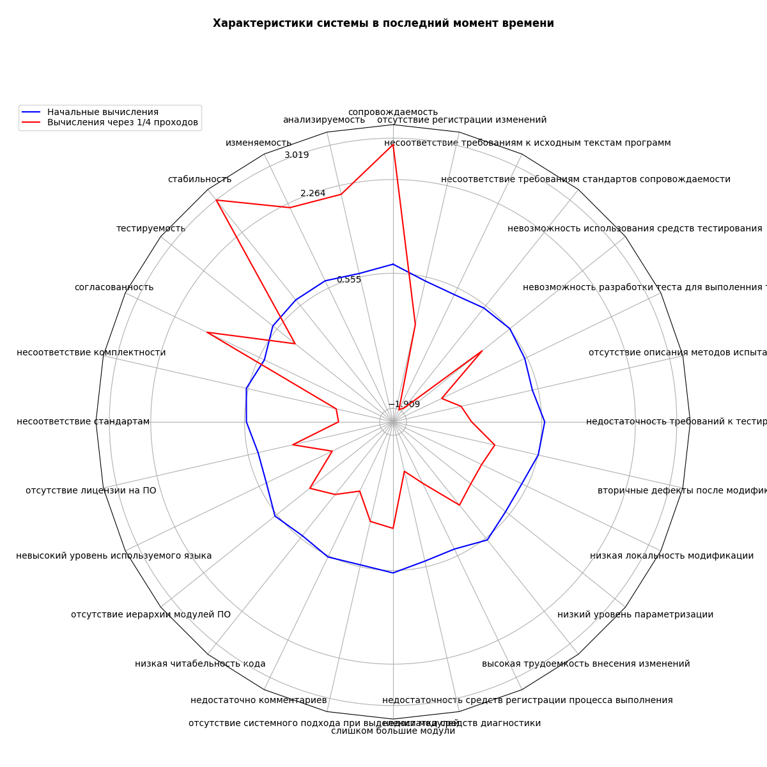
Рисунок 39 - Характеристики системы в последний момент времени

Вывод
В результате выполнения практической работы было разработано приложение на Python для проверки выполнимости плана операций с использованием уравнений системной динамики.
Была изучена модель ISO и проанализировано изменение характеристик системы с использованием разработанного программного обеспечения.

